מבקר המדינה | דוח ביקורת שנתי 72א – חלק שני | התשפ"ב-2021

נתיבי ישראל – החברה הלאומית לתשתיות
תחבורה בע"מ
תחזוקת כבישים בין-עירוניים - מעקב

תחזוקת כבישים בין-עירוניים – מעקב

נתיבי ישראל - החברה הלאומית לתשתיות תחבורה בע"מ (להלן - החברה או נת"י) היא חברה ממשלתית האחראית לתכנון, לפיתוח ולתחזוקה של רשת הכבישים הבין-עירונית בישראל, וכן לפיתוח מסילות רכבת. החברה אחראית למצאי של כ-8,500 ק"מ של כבישים על כלל רכיביהם - מיסעות, סימון וצבע, ניקוז, מעקות, תמרור ושילוט - ובכלל זה על כ-9,000 מבני דרך וגשרים (בשנת 2021, על פי נתוני נת"י).

לתשתיות התחבורה נודעת חשיבות רבה לתפקוד תקין ויעיל של כלכלת המדינה, ומכאן החשיבות הרבה של תחזוקת הכבישים ומניעת הזנחתם. רשת הכבישים משמשת תשתית חיונית לכל תושבי המדינה, ובעיקר לתושבי הפריפריה, ופעילות התחזוקה תורמת לשמירה על בטיחות הכבישים.

בשנת 2017 פרסם מבקר המדינה בדוח שנתי 68א פרק בשם "תחזוקת כבישים בין-עירוניים" (להלן - דוח הביקורת הקודם), ובו פורטו הליקויים האלה: צמצום התקציב המיועד לתחזוקת כבישים בנת"י, היעדר פיקוח של משרד התחבורה על תחזוקת הכבישים, תחזוקת מיסעות שלא לפי תוכנית מרכזית ועוד. ביקורת המעקב העלתה כי מאז שנת 2017 נקטה החברה פעולות רבות לתיקון הליקויים שהוצגו בדוח הביקורת הקודם ולשיפור רמת התחזוקה של הכבישים על כל רכיביהם. עם זאת, מאז שנת 2019 קטנו התקציבים שהקצו לחברה לביצוע תחזוקת כבישים, ועל כן יש ירידה בהיקף ביצוע פעולות התחזוקה.

כ-8,500 ק"מ |  | פי 5.4 |  | פי 3 - 3.5 |  | כ-29%
אורך הכבישים, על כלל רכיביהם, שמתחזקת נת"י (2019). |  | שיעור הגידול במצאי גשרים ומבני דרך בין השנים 2005 - 2021 שבתחזוקת נת"י (כ-9,000 מבנים; כ-700 מהם גשרים). |  | שיעור הגידול במספר כלי רכב והנסועה בשנת 2018 לעומת שנת 1990. |  | שיעור הגידול באורך הכבישים שבתחזוקת נת"י בשנים 2010 - 2018.
1.1  מיליארד ש"ח |  | 2.4  מיליארד ש"ח |  | כ-34% |  | כ-1% בלבד
תקציב נת"י לתחזוקה, לשיקום ולריבוד של כבישים לשנת 2019. |  | תקציב התחזוקה המיטבי שנדרש לנת"י בשנת 2019 בהתאם למודל שבנתה. |  | ירידה בתקציב התחזוקה המעודכן לשנת 2019 לעומת התקציב המקורי לפי ההסכם משנת 2017. |  | היקף הריבוד הצפוי בשנת 2021 מסך רשת הכבישים.

פעולות הביקורת
מאוקטובר 2020 עד פברואר 2021 ערך משרד מבקר המדינה ביקורת מעקב אחר דוח הביקורת הקודם (להלן - הביקורת הנוכחית או ביקורת המעקב), ובה נבדקו הפעולות שנקטה נת"י כדי לתקן את הליקויים שעלו בדוח הביקורת הקודם וכן את מידת השיפור שחלה לאחר התיקון. ביקורת זו נערכה בעיקר בנת"י, ובדיקות משלימות נעשו במשרד התחבורה ובמשרד האוצר.

תמונת המצב העולה מן הביקורת

תקציב תחזוקת כבישים בחברה: בדוח הביקורת הקודם המליץ משרד מבקר המדינה, בין השאר: "על משרד התחבורה ועל משרד האוצר, בשיתוף החברה, לבדוק אם הקצאת הכספים לתחזוקת כבישים נותנת מענה הולם לצרכים". ביקורת המעקב העלתה כי תקציב תחזוקת כבישים המעודכן בפועל של נת"י בשנים 2017 ו-2018 עמד בסיכום התקציבי משנת 2016, ואף היה גבוה יותר; ואילו התקציב בשנים 2019 - 2021 (אותן השנים) הוא נמוך במידה ניכרת לעומת התקציב המתוכנן בהתאם לסיכום משנת 2016 - מכ-1,375 מיליון ש"ח בממוצע, לכ-1,106 מיליון ש"ח בממוצע בשנים אלו (ירידה בשיעורים שנעים בין 4.72% ל-34.4%). עולה כי ליקוי זה טרם תוקן בעת סיום ביקורת המעקב.
תחזוקת מיסעות וריבוד כבישים: בדוח הביקורת הקודם נמצא כך: "בשנים 2015 - 2016 ביצעה החברה עבודות ריבוד ב-168 קטעי כבישים, שהם רק כ-6% מהכבישים אשר אינם עומדים במדדי המיסעות התקינים כפי שעולה מסקרי מיסעות שמבצעת החברה. תקציבי החברה אינם הולמים את דרישות רשת הכבישים, וקטעי כבישים רבים אשר נזקקים לתחזוקה אינם נכללים בתוכנית העבודה השנתית". נוסף על כך ציינה החברה בדוח הקודם, כי היא ביקשה להשקיע 550 מיליון ש"ח בריבודים, אך בפועל אושרו לה 238 מיליון ש"ח בלבד. ביקורת המעקב העלתה כי היקף ריבוד הכבישים (בק"מ) שביצעה החברה בשנת 2020 ירד בכ-37% לעומת שנת 2017 - מכ-655 ק"מ לכ-410 ק"מ - וכי הסיבה העיקרית לכך היא היעדר תקציב המיועד לריבוד כבישים. מגמה זו צפויה להימשך גם בשנת 2021, כשלפי הצפי הירידה בשנת 2021 היא אף חדה יותר - בשיעור של כ-91% לעומת שנת 2017, מכ-655 ק"מ לכ-60 ק"מ בלבד - בהתאם לסך התקציבים שהוקצה לכך עד מועד סיום הביקורת. עולה כי ליקוי זה טרם תוקן בעת סיום ביקורת המעקב.
הפיקוח והבקרה של משרד התחבורה על תחזוקת גשרים: בדוח הביקורת הקודם נמצא כך: "משרד התחבורה לא עסק בתחזוקת גשרים ולא נתן הנחיות לתחזוקתם. מסיבה זו החברה פועלת בתחום זה ללא ליווי מקצועי, ואת ההנחיות המקצועיות שהכינה בעניין תחזוקת גשרים לא אישר שום גורם חיצוני". ביקורת המעקב העלתה כי משרד התחבורה טרם הכין או יזם הכנת הנחיות ונהלים המסדירים את תחזוקת הגשרים. יצוין כי בתחומי התאורה וסימון כבישים קבע משרד התחבורה הנחיות ונהלים. עולה כי ליקוי זה טרם תוקן בעת סיום ביקורת המעקב.
תחזוקת אמצעי תאורה: בדוח הביקורת הקודם צוין כך: "על פי נתוני החברה, הסקר האחרון בנושא נערך ב-2014, ועלה ממנו כי 580 צמתים ויותר מ-1,200 קטעים עדיין אינם מוארים בהתאם להנחיות אלו [על פי הנחיות משרד התחבורה מ-1996]". ביקורת המעקב העלתה כי החברה מטפלת בתאורת כבישים בהתאם לתקציב שאושר לה לכל שנה, וכי התקציב המעודכן לתחזוקת אמצעי התאורה בשנת 2020 ירד בשיעור של כ-27% בהשוואה לתקציב המעודכן לתחזוקת אמצעי התאורה בשנה הקודמת.
סימוני דרך בכבישים: בדוח הביקורת הקודם נמצא כי בנובמבר 2014 פרסם האגף לתכנון תחבורתי במשרד התחבורה הנחיות לבחירה ולהשמה של חומרים תקניים לסימון דרכים. בהתאם להנחיות אלו נדרשת נת"י להשתמש בחומרי סימון דו-רכיביים בעלי אורך חיים ארוך, או ביריעות קבועות שעמידותן נאמדת בשלוש עד חמש שנים. עוד נמצא בדוח הביקורת הקודם: "עד מועד סיום הביקורת [הקודמת] מרץ 2017, לא יישמה החברה את ההנחיות ולא נערכה ליישומן, בעיקר כיוון שלא הוקצו תקציבים לפעילות זו". מביקורת המעקב עולה כי בתום ביצוע ביקורת המעקב המשיכה החברה להשתמש בחומרי סימון מסוג חד-רכיבי ("פשוט"), בעיקר כדי לחדש את הסימונים הקיימים הישנים. עם זאת, נמסר כי החברה פועלת במידת האפשר להשתמש בחלק מהפרויקטים החדשים בחומרי סימון דו-רכיביים. ביקורת המעקב העלתה כי ליקוי זה תוקן במידה מועטה, בעיקר בגלל היעדר תקצוב לפעולת הצביעה.
פרויקט תחזוקת כבישים שהועברו מרשויות מקומיות לאחריות החברה: בדוח הביקורת הקודם נמצא כי החברה לא ניצלה את מלוא התקציבים שהוקצו לפרויקט זה בשנים 2012 - 2016. בשנים 2015 - 2016 החריפה התופעה כשתקציבי הפרויקט עלו במידה ניכרת, אך שיעורי הביצוע היו נמוכים מאוד (45% ו-35%, בהתאמה). ביקורת המעקב העלתה כי החברה ניצלה באופן מלא את התקציב שהוקצה לתחזוקת כבישים שהועברו לאחריותה מרשויות מקומיות בשנים 2018 - 2020, אך ישנה ירידה בגובה התקציב השנתי - מכ-55 מיליון ש"ח בשנת 2018, לכ-15 מיליון ש"ח בשנת 2020.
ליקויים שתוקנו בנת"י מאז הדוח הקודם בהתאם לתקציבים שהוקצו לה לביצוע פעולות התחזוקה:
- התאמת הגשרים שבאחריותה לעמידות ברעידות אדמה.
- הגדלת התאורה בצמתים ובקטעי כביש חשוכים; פרסום מכרז להחלפת התאורה בכבישים בתאורת לד, שהיא ידידותית יותר לסביבה ובעלת פוטנציאל חיסכון רב.
- ניצול התקציבים לטיפול בכבישים שהועברו מרשויות ממקומיות לאחריות החברה ובכבישים שלא מוגדר באופן ברור מי אחראי לתחזקם.
- פעילות לשיפור הבקרה של החברה על פעולות התחזוקה שלה.
על משרד התחבורה ומשרד האוצר, לגבש ולאשר את מודל האחזקה כפי שנקבע בנספח ה' בהסכם התפעול והמימון. יצוין כי הקצאת התקציב צריכה להתייחס גם להיבט של הפגיעה הגדולה שתיגרם בשל דחיית פעולות תחזוקה מונעת, פגיעה שעלולה להפוך בסופו של דבר לתחזוקת שבר, אשר עלותה גבוהה בשיעורים ניכרים לעומת עלות תחזוקה מונעת.

עיקרי המלצות הביקורת

על החברה להמשיך ולקדם את תחזוקת הגשרים בצורה שוטפת, לתת עדיפות לגשרים במצב תחזוקתי נחות ולהציף לפני משרד התחבורה ומשרד האוצר את חשיבות הצורך בהקצאת תקציבים מתאימים לתחזוקת הגשרים, הן כדי למנוע סכנות בטיחותיות והן כדי להקטין את עלויות התחזוקה.
מומלץ כי משרד התחבורה ומשרד האוצר יבחנו את גובה התקציב המוקצה לצורך ריבוד כבישים ויתאימו אותו לצרכים. אי-התאמתו תוביל בעתיד לעלויות גבוהות יותר לצורך תיקון הכבישים, מאחר שהחיסכון העתידי עולה על ההשקעה הצפויה. השקעה של 1 ש"ח תניב חיסכון עתידי של 2.76 ש"ח. על פי נתוני החברה, הפסד התועלת למשק בעקבות דחיית פעולות התחזוקה לצורך ריבוד כבישים נע בין 88 מיליון ש"ח ל-450 מיליון ש"ח.
על החברה לפעול עם משרד התחבורה ומשרד האוצר להקצאת תקציבים מתאימים להארת כבישים, וזאת עקב החשיבות הרבה שיש לאמצעי תאורה במניעת תאונות קשות בכבישים בכלל ובצמתים לא מוארים בפרט.
על משרד התחבורה ומשרד האוצר לבדוק בשיתוף החברה את ההנחיות של סימון כבישים ולהחליט על הקצאת תקציב מתאים ליישומן. סימון כבישים בחומרים איכותיים יותר עשוי לשפר את בטיחות הכבישים ואף להביא לחיסכון בטווח הביניים ובטווח הארוך.

מידת תיקון הליקויים שצוינו בדוח הביקורת משנת 2017

עיקרי ממצאי ביקורת המעקב - תחזוקת כבישים בין-עירוניים
פרק הביקורת | הגוף המבוקר | הליקוי / ההמלצה בדוח הביקורת הקודם | מידת תיקון הליקוי כפי שעלה בביקורת המעקב
 |  |  | לא תוקן | תוקן במידה מועטה | תוקן במידה רבה | תוקן באופן מלא
תקציב תחזוקת כבישים בחברת נת"י | משרד התחבורה, משרד האוצר | על משרד התחבורה ועל משרד האוצר, בשיתוף החברה, לבדוק אם הקצאת הכספים לתחזוקת כבישים נותנת מענה הולם לצורכי נת"י. כמו כן, עליהם לבדוק אם חלוקת התקציב בין התחומים מבוצעת בצורה מיטבית.

עיקרי ממצאי ביקורת המעקב - תחזוקת כבישים בין-עירוניים
פרק הביקורת | הגוף המבוקר | הליקוי / ההמלצה בדוח הביקורת הקודם | מידת תיקון הליקוי כפי שעלה בביקורת המעקב
 |  |  | לא תוקן | תוקן במידה מועטה | תוקן במידה רבה | תוקן באופן מלא
תחזוקת מיסעות וריבוד כבישים | נת"י | בשנים 2015 - 2016 ביצעה החברה עבודות ריבוד ב-168 קטעי כבישים, שהם רק כ-6% מהכבישים שלא עמדו במדדים תקינים, כפי שעלה מסקרים שביצעה החברה.
 | נת"י | כ-20% מהכבישים הנכללים בתוכנית העבודה השנתית אינם נקבעים בהתאם לסקרי החברה, אלא על ידי גורמי מקצוע במרחבים השונים. לא נמצאו בחברה נימוקים מקצועיים להליך בחירת כבישים אלה.
תחזוקת גשרים | נת"י | על פי סקירת החברה נמצאו ליקויים במבנים רבים: 145 מבנים דורגו בקטגוריה "חמור"; 517 מבנים בקטגוריה "גרוע מאוד"; 442 מבנים בקטגוריה "גרוע".

עיקרי ממצאי ביקורת המעקב - תחזוקת כבישים בין-עירוניים
פרק הביקורת | הגוף המבוקר | הליקוי / ההמלצה בדוח הביקורת הקודם | מידת תיקון הליקוי כפי שעלה בביקורת המעקב
 |  |  | לא תוקן | תוקן במידה מועטה | תוקן במידה רבה | תוקן באופן מלא
 | נת"י | בסקר עמידות ברעידות אדמה שערכה החברה ב-2011 דורגו 72 גשרים בשתי הקטגוריות החמורות. עד מועד סיום הביקורת, מרץ 2017, שיקמה החברה שני גשרים בלבד בתחום העמידות ברעידות אדמה.
 | משרד התחבורה | משרד התחבורה לא עסק בתחזוקת גשרים ולא נתן הנחיות לתחזוקתם. עקב כך פועלת החברה בתחום זה ללא ליווי מקצועי, ואת ההנחיות המקצועיות שהכינה לא אישר שום גורם חיצוני.
תחזוקת אמצעי תאורה | נת"י | בסקר האחרון בנושא תאורה שנערך ב-2014 נמצא כי 580 צמתים ויותר מ-1,200 קטעים אינם מוארים בהתאם להנחיות.

עיקרי ממצאי ביקורת המעקב - תחזוקת כבישים בין-עירוניים
פרק הביקורת | הגוף המבוקר | הליקוי / ההמלצה בדוח הביקורת הקודם | מידת תיקון הליקוי כפי שעלה בביקורת המעקב
 |  |  | לא תוקן | תוקן במידה מועטה | תוקן במידה רבה | תוקן באופן מלא
צביעת כבישים | נת"י | בנובמבר 2014 פרסם האגף לתכנון תחבורתי במשרד התחבורה הנחיות לבחירה ולהשמה של חומרים תקניים לסימון דרכים. עד למועד סיום הביקורת, מרץ 2017, לא יישמה החברה את ההנחיות ולא נערכה ליישומן, זאת מאחר שלא הוקצו תקציבים לפעילות זו.
בקרה על עבודת הקבלנים | נת"י | נמצא כי ביולי 2016, בעת פקיעת תוקפו של החוזה עם החברות שפעלו לביצוע הבקרה המשולבת, הפסיקה החברה פעילות זו.
תחזוקת כבישים שהועברו מרשויות מקומיות לאחריות החברה | נת"י | החברה לא ניצלה את מלוא התקציבים שהוקצו לפרויקט זה בשנים 2012 - 2016. בשנים 2015 - 2016 החריפה התופעה: תקציבי הפרויקט עלו במידה ניכרת, אך שיעורי הביצוע היו נמוכים מאוד (45% ו-35%, בהתאמה).

עיקרי ממצאי ביקורת המעקב - תחזוקת כבישים בין-עירוניים
פרק הביקורת | הגוף המבוקר | הליקוי / ההמלצה בדוח הביקורת הקודם | מידת תיקון הליקוי כפי שעלה בביקורת המעקב
 |  |  | לא תוקן | תוקן במידה מועטה | תוקן במידה רבה | תוקן באופן מלא
פרויקט תחזוקת כבישים בשיתוף המגזר הפרטי | נת"י | אף על פי שכבר עברו חמש שנים מתחילת ההפעלה של הפרויקט, לא ביצעו החברה ומשרדי התחבורה והאוצר ניתוח הבוחן את היתרונות ואת החסרונות של מודל PFI ואת כדאיותו.

סיכום

לתחזוקת כבישים, גשרים ומבני דרך יש חשיבות רבה בהיבטים רבים: בטיחות בדרכים, מניעת שחיקת הערך הכלכלי של הכבישים ומניעת נזק עתידי גדול יותר בהם, תועלות מחיסכון בזמן הנסיעה של משתמשי הדרך ועוד. תחזוקת הכבישים מקבלת משנה חשיבות עקב עליית הנסועה והצפיפות הגבוהה בכבישי המדינה, וכן עקב ההשקעה הרבה שנעשתה בעשורים האחרונים, השקעה שהאריכה את הכבישים והגדילה את מספר הגשרים לתחזוקה. לשם ביצוע פעולות התחזוקה נדרש תקציב מתאים שיאפשר לחברת נת"י לתחזק את תשתיות התחבורה באופן מיטבי.

ביקורת המעקב העלתה כי החברה פעלה לתיקון ליקויים שעלו בדוח הביקורת הקודם. מרבית הליקויים שלא תוקנו נבעו מצמצום בתקציב התחזוקה שהקצו לחברה משרד התחבורה ומשרד האוצר.

כפי שצוין בדוח הביקורת הקודם, על משרד התחבורה ועל משרד האוצר, בשיתוף החברה, לבדוק אם הקצאת הכספים לתחזוקת כבישים נותנת מענה הולם לצרכים, בעיקר נוכח מודל התחזוקה החדש שפיתחה החברה בשנת 2017. עוד עליהם לבדוק אם חלוקת התקציב בין התחומים מבוצעת בצורה מיטבית. פעולות אלה חיוניות כדי לאפשר לחברה לשפר תחומים שבהם עדיין יש פער בין הרצוי למצוי, בעיקר בתחום המיסעות, הריבודים, סימוני הדרך בכבישים ותאורת הכבישים. כמו כן, על החברה לפעול לתיקון הליקויים בפרויקט התחזוקה לאזור חדרה לפי מודל PFI ולשקול את כדאיות הרחבתו.

מבוא

נתיבי ישראל - החברה הלאומית לתשתיות תחבורה בע"מ (להלן - החברה או נת"י) - היא חברה ממשלתית האחראית לתכנון, לפיתוח ולתחזוקה של רשת הכבישים הבין-עירונית בישראל, וכן לפיתוח מסילות רכבת. החברה פועלת מכוח הסכם תפעול שנחתם עם המדינה בשנת 2004 והוארך מאז כמה פעמים, האחרונה בהן ביוני 2018. החברה פועלת על פי תוכנית עבודה רב-שנתית שסוכמה בין משרד התחבורה והבטיחות בדרכים (להלן - משרד התחבורה) ובין משרד האוצר ומתעדכנת מפעם לפעם. בסוף שנת 2019 נאמד ערכה הכספי של התוכנית הרב-שנתית (לשנים 2017 - 2021) ב-58 מיליארד ש"ח ועוד כ-35 מיליארד ש"ח עבור פרויקט מסילות 5 ו-6 של רכבת ישראל באזור נתיבי איילון. על פי התכנון תיושם התוכנית בשנים 2017 - 2021, וכמה פרויקטים יסתיימו בשנים שלאחר תום התוכנית. מצבת כוח האדם של החברה בשנת 2019 כללה 448 עובדים.

החברה אחראית למצאי של כ-8,500 ק"מ של כבישים על כלל רכיביהם - מיסעות (החלק העליון של הכביש), סימון וצבע, ניקוז, מעקות, תמרור ושילוט - ובכלל זה על כ-600 גשרי רכב, 78 גשרי הולכי רגל ועוד מבני כביש רבים, לרבות תעלות. בסוף שנת 2019 הוערך השווי הכלכלי של תשתיות התחבורה שבאחריות החברה, על פי דיווחיה, ב-110 מיליארד ש"ח. תקינות תשתיות הכבישים חיונית לבטיחות הנסיעה בהם ולתפקוד הכלכלי של המדינה במישורים רבים נוספים, ועל כן נודעת חשיבות רבה לתחזוקת הכבישים ולמניעת הזנחתם. רשת הכבישים משמשת תשתית חיונית עבור כל תושבי המדינה, ובייחוד עבור תושבי הפריפריה.

הידרדרות באיכותם של הכבישים הבין-עירוניים עלולה להיגרם עקב התיישנות הכביש, עלייה עקבית במספר כלי הרכב בכביש, עומסי משקל עודפים של כלי רכב כבדים, תנאי מזג אוויר קיצוניים והזנחה של הכבישים. פעילות התחזוקה שמבצעת החברה בכבישים כוללת את התחומים האלה: מיסעות, מעקות בטיחות, צביעה, תאורה, שילוט, ניקיון וגינון. תחזוקה ברמה נאותה עשויה למנוע הידרדרות באיכותם של הכבישים, למנוע את שחיקת הערך התפעולי והכלכלי שלהם וכן למנוע נזק עתידי גדול שיביא להוצאות כספיות גבוהות מאוד ויצריך פעולות תחזוקה מורכבות יותר.

עבודת התחזוקה של החברה מורכבת מכמה שלבים, כמפורט להלן:
- תחזוקה שוטפת: מטרות התחזוקה השוטפת הן שימור הכביש ומערכותיו ברמת שירות טובה ויציבה לאורך זמן; שימור ושיפור של בטיחות הנסיעה; שימור חזות הדרך וטיפוחה. פעולות התחזוקה השוטפת כוללות את ניקוי הכבישים והתשתיות, התקנת מעקות בטיחות ותחזוקתם, גינון וגיזום, סימון כבישים, תמרור ושילוט, תיקוני מערכות ניקוז, מניעת חלקלקות של מיסעות, טיפול בבורות ועוד.
- תחזוקה מונעת: התחזוקה המונעת עוסקת בתכנון ובביצוע של עבודות למניעת הידרדרות ברמת התפקוד של הכבישים ומבני הדרך, ובעקבות זאת הקטנת הסיכון לתופעות שבר בעתיד. תכנון התחזוקה המונעת מבוסס על נתוני מערכות ממוחשבות של החברה. פעולות התחזוקה המונעת כוללות בין השאר ריבוד כבישים, ביצוע תיקון במיסעות ושיקום מבני דרך.
- תחזוקת שבר: תחזוקת שבר נעשית במוקדים שבהם נמצא כי שימוש תחבורתי בהם עלול לגרום נזק לרכוש ואף לעלות בחיי אדם.

להלן בתרשים 1 מוצגת איכות הכבישים בישראל בשנים 2007 - 2017 בהתאם למדד (הכולל 137 מדינות) ויחסית לכמה מדינות, וכן יחסית לחציון העולמי בשנים אלו:
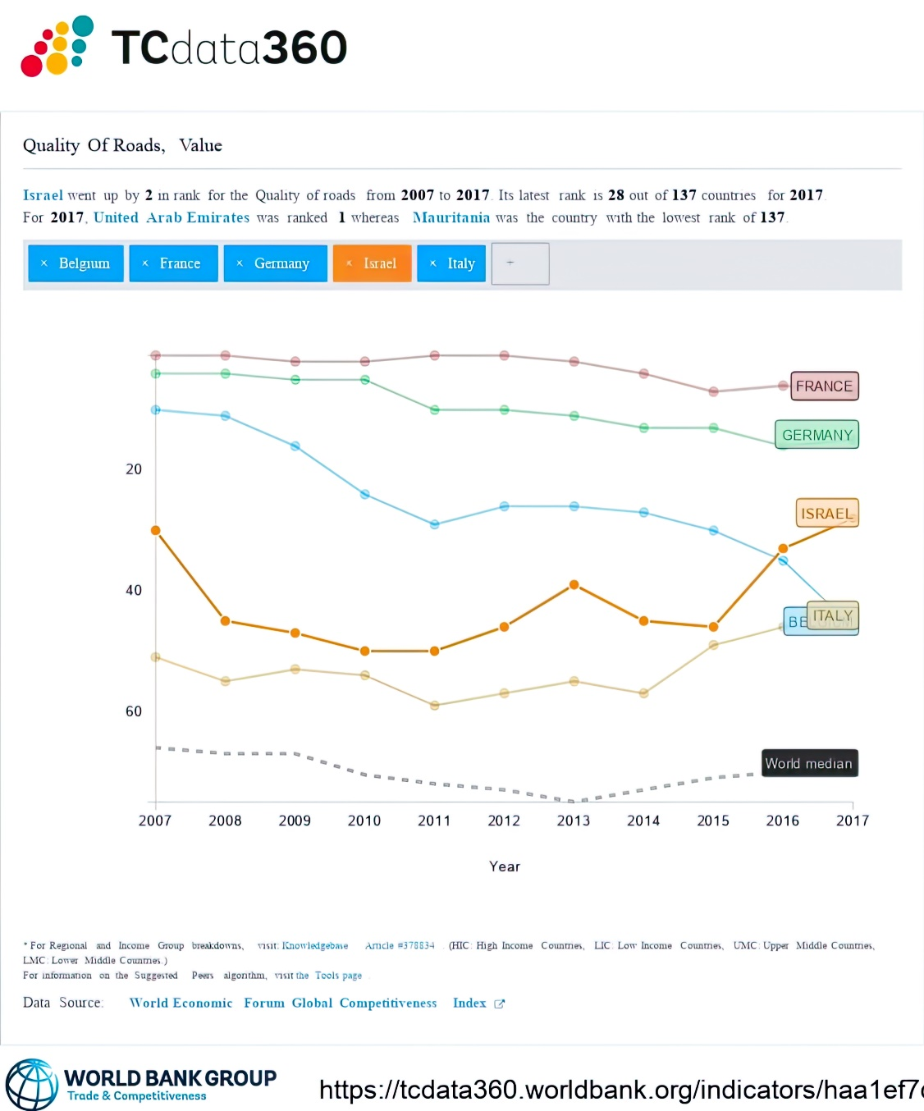
תרשים 1: איכות הכבישים בישראל בשנים 2007 - 2017 לפי המדד ויחסית הן לכמה מדינות והן לחציון העולמי בשנים אלו:
המקור: World Economic Forum Global Competitiveness Index
מתרשים 1 עולה כי בשנים 2007 - 2017 חל שיפור מסוים באיכות הכבישים בישראל לעומת שאר המדינות. בשנת 2007 הייתה ישראל מדורגת במקום ה-30, ואילו בשנת 2017 היא הייתה מדורגת במקום ה-28. עוד עולה מתרשים 1 כי בכל אחת מהשנים הללו הייתה איכות הכבישים בישראל גבוהה מהחציון העולמי.

להלן לוח 1 המציג נתונים לגבי תוצר מקומי גולמי (GDP) לנפש ומדד המייצג את איכות הכבישים ב-11 מדינות נבחרות בשנת 2017:
לוח 1: תוצר מקומי גולמי (GDP) לנפש (באלפי דולר ארה"ב) ומדד המייצג את איכות הכבישים (מספר מוחלט) בשנת 2017
מדינה | מדד המציין את איכות הכבישים בשנת 2017 (מספר מוחלט)* | תוצר מקומי גולמי (GDP) לנפש (באלפי דולר ארה"ב) - שנת 2017
צרפת | 7 | 39
פורטוגל | 8 | 21
ארה"ב | 10 | 60
גרמניה | 15 | 45
ספרד | 16 | 28
שוודיה | 18 | 54
יוון | 26 | 26
ישראל | 28 | 41
אוסטרליה | 35 | 54
איטליה | 45 | 32
בלגיה | 46 | 44
המקור: World Economic Forum Global Competitiveness Index
* ערך המדד נע בין 1 ל-137 בהתאם למספר המדינות שנבדקו. ככל שערך המדד נמוך יותר, כך איכות הכביש באותה מדינה טובה יותר.

מלוח 1 עולה, כי ב-7 מדינות מתוך 11 היה מצב איכות הכבישים טוב יותר מאשר בישראל בשנת 2017. עוד עולה מלוח 1, כי אין קשר מובהק בין רמת ההתפתחות של המדינה, הנמדדת על פי התוצר המקומי הגולמי לנפש, לבין מדד המציין את איכות הכבישים באותה מדינה.

בפברואר 2019 פרסם בנק ישראל מחקר בין-לאומי בנושא "תחבורה פרטית בישראל: ניתוח של התפתחויות בשני העשורים האחרונים". בתוצאות המחקר צוינו, בין היתר, הנקודות האלה:
- שיעור המינוע (motorization) בישראל גדל ביותר מ-50% בשני העשורים האחרונים - מ-210 כלי רכב פרטיים ל-1,000 תושבים בשנת 1998, ל-320 כלי רכב ל-1,000 תושבים בשנת 2017.
- למרות הגידול בביקוש לנסיעה ברכב פרטי, ביו היתר עקב המדיניות שעודדה שימוש ברכב פרטי (למשל מגמת הירידה בעלות הרכב הפרטי ובתחזוקתו בשנים 2005 - 2018), באחוזים נשארה ההשקעה בתשתית כבישים - כחלק מתוצר מקומי גולמי (GDP) - יציבה במשך שני העשורים האחרונים, ולא די היה בסכומים שהושקעו בתשתית כדי להבטיח שהגודש בכבישים לא יגדל, או לפחות לא יחצה את הסף שבו יעילות הכבישים פוחתת במידה ניכרת. כמו כן, היחס בין רמת "רכב קילומטרים נסיעה" (VKT) הפרטי ובין שטחם הכולל של הכבישים בישראל גדל משנת 2005 ב-35%.

בשנת 2017 פרסם משרד מבקר המדינה - במסגרת הדוח השנתי 68א - פרק בעניין "תחזוקת כבישים בין-עירוניים" (להלן - דוח הביקורת הקודם), ובו פורטו בין השאר הליקויים האלה: צמצום התקציב המיועד לתחזוקת כבישים בחברה; היעדר פיקוח של משרד התחבורה על תחזוקת הכבישים; תחזוקת מיסעות שלא לפי תוכנית מרכזית; תחזוקת גשרים ללא פיקוח של משרד התחבורה וללא ליווי מקצועי; מאות צמתים וקטעים אשר אינם מוארים בהתאם להנחיות בנושא התקנת אמצעי תאורה בכבישים ובצמתים משנת 1996; אי-יישום של הנחיות לצביעת כבישים.

משרד מבקר המדינה ערך ביקורת נקודתית למעקב אחר תיקון הליקויים שצוינו בדוח הביקורת הקודם. במסגרת זו נבחנו גם הפעולות שנקטה החברה לתיקונם של הליקויים שבאחריותה - שצוינו בדוח הביקורת הקודם - וכן הפעולות שנקט משרד התחבורה כדי לתקן את הליקויים הנוגעים אליו ושגם הם צוינו בביקורת הקודמת.

פעולות הביקורת

מאוקטובר 2020 ועד פברואר 2021 ערך משרד מבקר המדינה ביקורת מעקב אחר דוח הביקורת הקודם (להלן - הביקורת הנוכחית או ביקורת המעקב), ובה נבדקו הפעולות שנקטה נת"י כדי לתקן את הליקויים שעלו בדוח הביקורת הקודם וכן את מידת השיפור שחלה לאחר התיקון. הביקורת הנוכחית נערכה בעיקר בנת"י, ובדיקות משלימות נעשו במשרד התחבורה ובמשרד האוצר.

תקציב תחזוקת הכבישים בחברה

בדוח מיוחד שפרסם משרד מבקר המדינה בשנת 2019 בנושא "משבר התחבורה הציבורית", בפרק על "פעולות הממשלה להפחתת השימוש בכלי רכב פרטיים באמצעות תמריצים כלכליים", מוצג תרשים 2 (תרשים 2 בדוח מבקר המדינה), ובו מתואר צפיפות תנועת כלי רכב לקילומטר כביש במדינות OECD על פי נתונים משנת 2015.
תרשים 2: צפיפות תנועת כלי רכב לק"מ כביש במדינות OECD
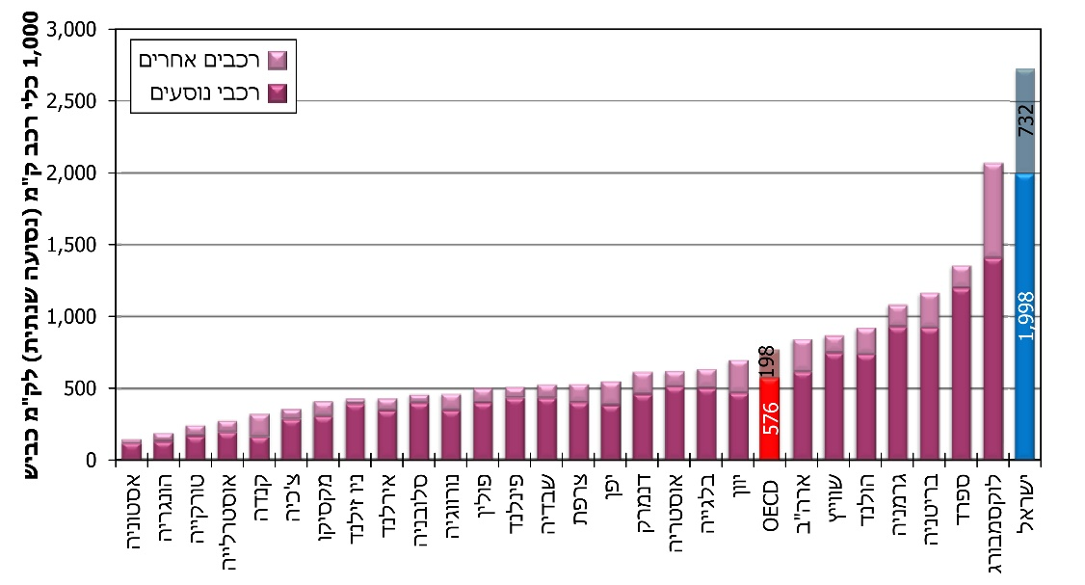
על פי נתוני ה-OECD (2015), Environment at a Glance 2015 בעיבוד משרד מבקר המדינה.
* נתוני 2014 או הנתונים המעודכנים ביותר (סמוך) לאותה שנה.
המקור: דוח מיוחד של מבקר המדינה משנת 2019.

בדוח זה מצוין בין היתר כך: "מתרשים 2 ניתן לראות כי צפיפות תנועת כלי הרכב בישראל ב-2014 היא הגבוהה ביותר בין 28 מדינות ה-OECD שנבדקו, הן של רכבי נוסעים והן של כלי רכב אחרים. צפיפות התנועה לק"מ כביש של רכבי נוסעים עמדה על כ-1,998, ערך הגבוה פי 3.5 מממוצע צפיפות התנועה במדינות ה-OECD (כ-576). צפיפות התנועה לק"מ כביש של רכבים אחרים הייתה בישראל כ-732, גבוהה פי 3.7 מצפיפות התנועה במדינות ה-OECD (כ-198)". בצירוף "רכבים אחרים" נכללים כלי רכב כבדים אשר גורמים לשחיקה מוגברת של מיסעות, וכן גשרים בשל משקלם.

נוסף על כך מוצגים בתרשים 3 להלן מדדי התנועה והבטיחות בשנים 1990 - 2018 אשר נלקחו ממסמך של הרשות הלאומית לבטיחות בדרכים (להלן - רלב"ד). מסמך זה הוצג בדיון שהתקיים בוועדת הכלכלה של הכנסת ב-13.7.20 ועסק בנושא "המאבק בתאונות הדרכים ודיווח על פעילות הרשות הלאומית לבטיחות בדרכים".
תרשים 3: מדדי תנועה ובטיחות בדרכים בשנים 1990 - 2018
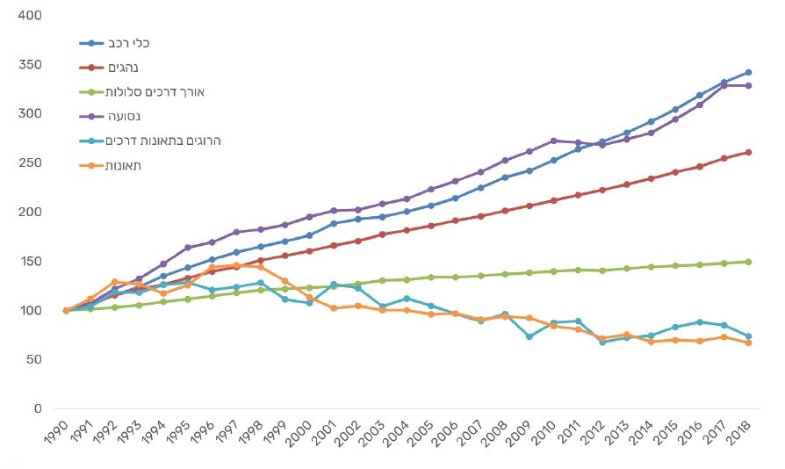
המקור: הרלב"ד.
מתרשים 3 עולה כי המדד של מספר כלי רכב והמדד של הנסועה (מספר הקילומטרים שנסעו כלי הרכב המנועיים) עמדו בשנת 2018 על ערכים הגבוהים פי 3 עד פי 3.5 לעומת שנת 1990.

נוסף על כך, באוגוסט 2020 פרסמה הלשכה המרכזית לסטטיסטיקה הודעה לתקשורת ובה צוין בין השאר כך: "בשנת 2019 הסתכמה הנסועה (מספר הקילומטרים שנסעו כלי הרכב המנועיים) ב-63.2 מיליארד ק"מ, עלִיה של 3.3%, לעומת שנת 2018". עוד צוין בהודעה: "בבדיקת השינויים שחלו מאז שנת 2000, נמצא כי הצפיפות בכבישים ממשיכה לגדול, הנסועה השנתית גדלה ב-73.2%, ומצבת כלי הרכב גדלה ב-96.6%. לעומת זאת, שטח הכבישים גדל ב-50.7%, ואורך הכבישים גדל ב-21.3% באותה התקופה (2019 - 2000)" (ההדגשות במקור).

להלן תרשים 4 המתאר את התפתחות אורך מסלול הכבישים שבתחזוקת החברה בשנים 2010 - 2018 בהתאם לנתונים שהתקבלו מהחברה בפברואר 2021:
תרשים 4: התפתחות אורך מסלול הכבישים שבתחזוקת נת"י בשנים 2010 - 2018 (בק"מ)
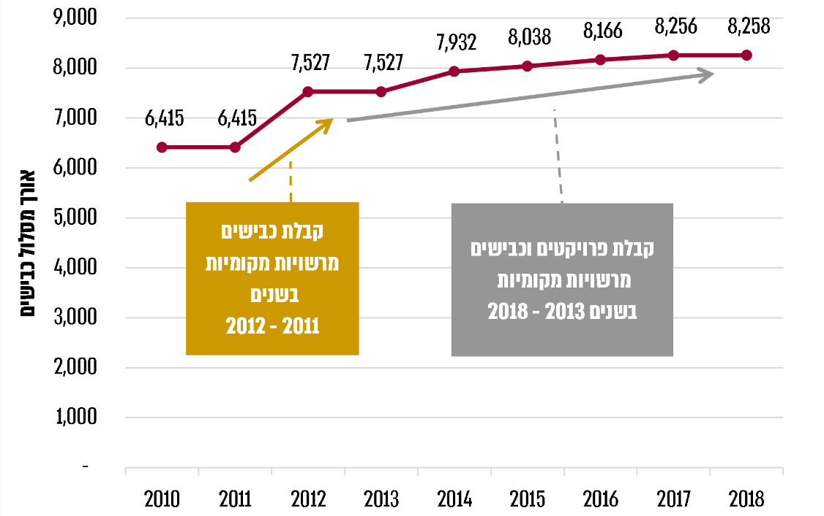
המקור: נתוני חברת נתיבי ישראל, בעיבוד משרד מבקר המדינה.

מתרשים 4 עולה כי בין השנים 2010 - 2018 גדל אורך מסלול הכבישים (בק"מ) שבתחזוקת החברה בשיעור של כ-29%. ניתן להניח כי ההתפתחות באורך מסלול הכבישים שעל החברה לתחזק תצריך הגדלה בהתאם של התקציב המיועד לתחזוקת הכבישים.

להלן תרשים 5, המתאר את הגידול במצאי הגשרים והמבנים שבאחריות החברה בשנים
2005 - 2021 (צפי), בהתאם לנתונים שהתקבלו מהחברה בפברואר 2021:
תרשים 5: גידול במצאי גשרים ומבנים שבאחריות נת"י בשנים 2005 – 2021
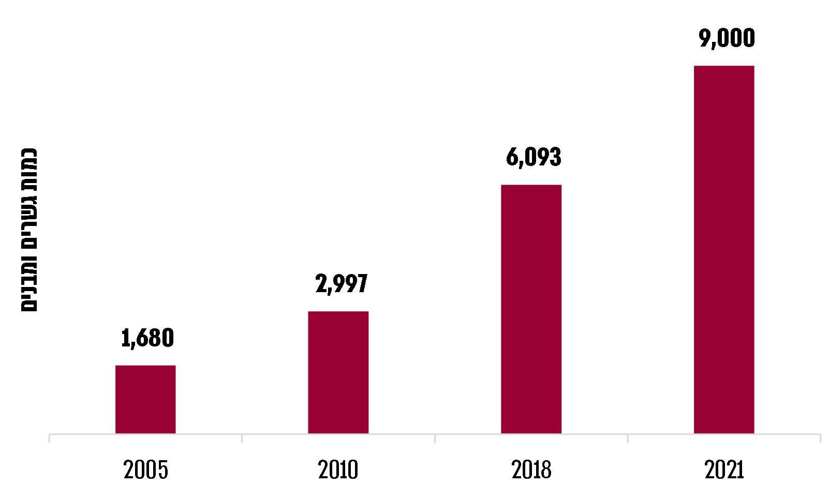
המקור: נתוני חברת נתיבי ישראל, בעיבוד משרד מבקר המדינה.

מתרשים 5 עולה כי מצאי הגשרים והמבנים שבאחריות החברה גדל בין שנת 2005 לשנת 2021 (על פי הצפי) פי כ-5.36. עלייה זו בכמות המצאי של המבנים והגשרים שבאחריות החברה מצריכה בד בבד את הגדלת התקציב המיועד לתחזוקת הגשרים והמבנים.

רשת הדרכים הבין-עירונית היא אחת ההשקעות עתירות ההון בישראל. על פי נתוני החברה היא מתחזקת ומתפעלת מצאי בשווי של כ-110 מיליארד ש"ח. החברה מתחזקת בכל שנה כ-8,500 ק"מ של מסלול (כבישים), גשרים, מנהרות, שטחי גינון, מעקות, תמרורים ומערכות חשמל. תקציב התחזוקה של החברה ופירוט החלוקה הפנימית נקבעים מדי שנה בשנה במסגרת אישור התקציב הכולל בחברה.
מהנתונים עולה כי בשנים האחרונות גדלו במידה ניכרת מספרי כלי הרכב בכבישים, הנסועה, אורך הכבישים, הגשרים והמבנים (מספר כלי הרכב והנסועה - פי 3 עד 3.5 בין השנים 1990 - 2018; אורך הכבישים - בשיעור של כ-29% בין השנים 2010 - 2018; מספר הגשרים והמבנים - פי כ- 5.36 בין השנים 2005 - 2021). אשר על כן, עדכון תקציב התחזוקה של החברה והתאמתו למציאות הנוכחית הם חיוניים כדי להבטיח שהחברה תוכל לתחזק כבישים, גשרים ומבני דרך באופן מיטבי וראוי.

משרד התחבורה מסר בתשובתו למשרד מבקר המדינה ממאי 2021 (להלן - תשובת משרד התחבורה או תשובתו) כי המשרד היה ער לגידול במצאי הכבישים ההולך וגדל במדינת ישראל, וכי הוא פועל מול גורמים מקצועיים במשרד האוצר לגייס "את המקורות התקציביים הנדרשים כדי להפיק תועלות מרביות כתוצאה ממימוש תקציבי האחזקה [תחזוקה]".

צמצום תקציב תחזוקת כבישים

בדוח הביקורת הקודם צוין כך: "בהחלטת ממשלה מספר 385 מאוגוסט 2015 צומצם בסיס התקציב של משרד התחבורה לשנת 2016 בתקציב המזומן ובהרשאה להתחייב[] בסך של 205 מיליוני ש"ח לפעילות התחזוקה. מעיון במסמכי הרקע להחלטת הממשלה לא נמצא כי לנגד עיניהם של מקבלי ההחלטות עמדו כל הנתונים הנוגעים למהות ההחלטה ולא ההשלכות שיהיו לקיצוץ תקציב התחזוקה בטווח הארוך". והומלץ כך: "על משרד התחבורה ועל משרד האוצר, בשיתוף החברה, לבדוק אם הקצאת הכספים לתחזוקת כבישים נותנת מענה הולם לצרכים".

עם זאת, בהערות ראש הממשלה לדוח שנתי 68א של מבקר המדינה מאוקטובר 2017 (להלן - הערות ראש הממשלה) הופיעה תגובתו של משרד התחבורה, ולפיה בסיכום התקציבי לשנת 2017 (עם משרד האוצר) עמד תקציב האחזקה על 1.375 מיליארד ש"ח בשנה זו. כן ציין משרד התחבורה כי פעל מול משרד האוצר והצליח להגדיל את תקציב 2017 של נת"י לסך של 1.675 מיליארד ש"ח, במטרה לשמור על רמת תחזוקה גבוהה בכבישי ישראל. יוצא מכאן כי בשנה זו גדל תקציב האחזקה במשרד התחבורה לאחר סיום הביקורת הקודמת.

בדוח הביקורת הקודם המליץ משרד מבקר המדינה כך: "על משרד התחבורה ועל משרד האוצר, בשיתוף החברה, לבדוק אם הקצאת הכספים לתחזוקת כבישים נותנת מענה הולם לצרכים. עוד עליהם לבדוק אם חלוקת התקציב בין התחומים מבוצעת בצורה מיטבית, בעיקר בתחום המיסעות, נוכח חשיבות תקינותן והחיסכון הצפוי מביצוע הפעולות לתחזוקתן במועד" (ראו להלן גם תת-פרק "תחזוקת מיסעות").

בעקבות הביקורת הקודמת בנתה החברה, בשיתוף משרד התחבורה ומשרד האוצר, מודל תקציבי לתחזוקת כבישים אשר מימושו מאפשר ביצוע תוכנית ריבודים לשיפור בטיחות משתמשי הדרך. המודל פותח בחברה משנת 2017 ומאפשר לה בין היתר לטפל בכבישים במצב גרוע מאוד, לצמצם את השפעת הגורם האנושי על הרכב תוכניות העבודה ולהתנהל על פי אמות מידה אובייקטיביות, שקופות ואחידות (ראו להלן).

משרד מבקר המדינה בדק בביקורת הנוכחית (המעקב) את תקציב תחזוקת הכבישים בחברה לשנים 2017 - 2020. להלן הממצאים:

במסמך "סיכום תקציבי - תקציב 2017 - 2018 - משרד התחבורה והבטיחות בדרכים", שנחתם בין משרדי התחבורה והאוצר ב-11.8.16 (להלן - סיכום תקציבי משנת 2016), צוין לגבי תקציב התחזוקה של החברה כך: "לשם שמירה על רמת השרות בכבישי הארץ, ולשם קידום ההתאמה לתקינה מחייבת ותקני בטיחות, שדרוג ושיקום רשת הדרכים, ותשתיות תומכות תח"צ, סוכם להגדיל את תקציב האחזקה לרבות פרויקטי PFI בתחום האחזקה מ-1,066 מלש"ח לשנה ל-1,375 מלש"ח"; "חברת נתיבי ישראל תבנה בכל שנה תכנית אחזקה שנתית לפי תרחיש של 1,375 מלש"ח לשנה, וכן לפי תרחיש לפיו התקציב יוגדל במהלך השנה לפחות עד כדי 1,435 מלש"ח".

נוסף על כך, בנספח י"א להסכם תפעול ומימון של נת"י מ-19.11.17, שנחתם בין החברה לבין ממשלת ישראל, מצוינת תחזית תזרים של תוכנית החומש של החברה בשנים 2017 - 2021, ובסעיף "אחזקה" נקבע סך של 1,725 מיליוני ש"ח בשנים 2017 ו-2018; וסך של 1,675 מיליוני ש"ח בשנים 2019 - 2021; וסך מצטבר של 8,475 מיליוני ש"ח בשנים 2017 - 2021.

להלן לוח 2 אשר מתאר את סך תקציב התחזוקה המתוכנן של נת"י בשנים 2017 - 2021 כפי שנקבע בהתאם לסיכום תקציבי משנת 2016, לעומת התקציב המעודכן שקבע לחברה משרד האוצר בשנים אלו (2017 - 2021) לכל שנה ושנה, וביצוע התקציב בשנים אלו:
לוח 2: תקציב התחזוקה של נת"י לפי המתוכנן לעומת תקציב התחזוקה המעודכן, וביצוע התקציב בשנים 2017 - 2021 (במיליוני ש"ח)
 | 2017 | 2018 | 2019 | 2020 | 2021 (לפי הצפי) | סה"כ***
התקציב המתוכנן בהתאם לסיכום משנת 2016 | 1,375 | 1,375 | 1,375 | 1,375 | 1,375 | 6,875
התקציב המעודכן בפועל | 1,688 | 1,640 | 1,106 | 1,310* | 902** | 6,646**
ביצוע תקציב | 1,782 | 1,633 | 1,173 | 1,396 | 902 | 6,886
שיעור השינוי בתקציב המעודכן בפועל לעומת הסיכום משנת 2016 (באחוזים) | 22.76% | 19.27% | 19.56%- | 4.72%- | 34.4%-
המקור: נתוני משרד התחבורה, בעיבוד משרד מבקר המדינה.
* בשנת 2020 התקבל תקציב מזומן נוסף לפי תוכנית "האצת קורונה" על סך של 204 מיליון ש"ח. סכום זה הוא מקדמה על חשבון תקציב התחזוקה לשנת 2021 (ולכן: 1,310=1,106+204).
** התקציב המעודכן נמוך בעקבות 204 מיליון ש"ח שהתקבלו בשנת 2020 על חשבון התקציב לשנת 2021 (ולכן: 902=1,106-204).
*** בשנת 2021 לפי הצפי.
מלוח 2 עולה כי בשנים 2017 - 2018 עלה תקציב התחזוקה של החברה מעבר לסיכום התקציבי משנת 2016, וכן כי החברה ניצלה אותו במלואו, ובשנים מסוימות אף מעבר לכך. עם זאת, תקציב התחזוקה של החברה בשנים 2019 - 2021 (לפי הצפי) פחת באותן השנים במידה ניכרת - בשיעור ממוצע של כ-19.56% לעומת התקציב המתוכנן שנקבע בסיכום משנת 2016.

בשנת 2019 הכינה החברה מסמך בעניין מודל התקצוב לתחזוקת כבישים. במסמך זה צוין בין היתר כך: "לאור המגמות המתוארות, הוכנס להסכם התפעול והמימון של נתיבי ישראל מנובמבר 2017 סעיף 11.5 שקובע כי 'תתבצע בחינה ע"י אגף התקציבים במשרד האוצר וחברת נתיבי ישראל, לקביעת מודל תקצוב אחזקה, באופן שיביא בחשבון הן את הגידול ב'אינוונטר' והן תקינה הרלוונטית והשפעתה על עלויות האחזקה'". עוד צוינה במסמך זה ההמלצה: "המלצת המודל [לתקצוב תחזוקת כבישים] הינה 1,933 מיליון ש"ח (להלן - מלש"ח) לתקציב אחזקה ועוד 495 מלש"ח לתקציב שיקום עמוק ושידרוג של הרשת [רשת כבישים בין-עירונית] - סה"כ 2,428 מלש"ח".

ממסמך זה גם עולה כי מנגנון עדכון התקציב של תחזוקת הכבישים יתבצע כפונקציה של שינויים במצאי רשת הכבישים הבין-עירונית של החברה, ובגין התייקרויות או הוזלות ברכיבים אשר משפיעים על היקף תקציב תחזוקת הכבישים של החברה. שינויים אלה יתווספו לבסיס התקציב הקיים, אשר בחישוב כולל יהיה שווה להיקף התקציב המעודכן לגבי כל שנה ושנה.

בדוח תקופתי של החברה לשנת 2019 (להלן - הדוח התקופתי) צוין בין היתר כך: "לאחר שנתיים וחצי בהן חטיבת תפעול ואחזקה קידמה רבות את רשת הכבישים תוך תקצוב הולם, השנה שחלפה התאפיינה בנגזרות עצירת עבודות אחזקה חיוניות, בשל העדר תקציב. למרות זאת, ניתן מענה אחזקתי מספק לכבישים שתחת אחריות החטיבה, וזאת תוך ניהול מרוסן והדוק של תכנית ועל פי סדר עדיפות".

עוד צוין בדוח התקופתי: "נכון למועד אישור הדוחות הכספיים [מרס 2020], תקציב האחזקה לשנת 2020, כפי שהעמיד משרד האוצר, עומד על סך של כ-1.1 מיליארד ש"ח. שנת 2020 היא השנה השנייה בה החברה מתמודדת עם תקציב אחזקה חסר לעומת השנתיים הראשונות לחומש בהן היקף תקציב האחזקה אפשר לחברה לתת מענה הולם לתחזוקת רשת הכבישים אשר באחריותה. שנת 2019 התאפיינה בעצירה של עבודות אחזקה חיוניות בשל היעדר תקציב, וגם בשנת 2020 היקף תקציב האחזקה ממשיך להוות אתגר ניהולי ומקצועי".
ביקורת המעקב העלתה כי תקציב תחזוקת כבישים המעודכן בפועל של נת"י בשנים 2017 ו-2018 עמד בסיכום התקציבי משנת 2016 ואף היה גבוה יותר; ואילו התקציב בשנים 2019 - 2021 (להלן - אותן השנים) הוא נמוך בצורה ניכרת לעומת התקציב המתוכנן בהתאם לסיכום משנת 2016, מכ-1,375 מיליון ש"ח בממוצע, לכ-1,106 מיליון ש"ח בממוצע בשנים אלו (ירידה בשיעורים שנעים בין 4.72% לבין 34.4%).
עולה כי ליקוי זה טרם תוקן בעת סיום ביקורת המעקב.
משרד מבקר המדינה מציין בפני משרד התחבורה ומשרד האוצר כי המשמעות במחסור בתקציב האחזקה של החברה בשנים 2018 - 2021 היא שבעתיד ייתכן שתידרש השקעה של סכומים הגבוהים מהסכומים המקוריים כדי להביא כבישים אלו לרמה נאותה וראויה לנסיעה; לצד זאת, היעדר ביצוע עבודות תחזוקה במועדן עלול להשפיע על מצבם התשתיתי והבטיחותי של הכבישים.

נת"י מסרה בתשובתה למשרד מבקר המדינה מחודש מאי 2021 (להלן - תשובת נת"י): "המשמעות [של היקף תקציב על סך של כ-900 מיליון ש"ח בשנת 2021], [היא] אי יכולת מתן מענה נאות לבטיחותם של תשתיות הכבישים ושל משתמשי הדרך. בנוסף, דחיית פעולות תחזוקה מונעת אשר גורמת להידרדרות מצב תשתיות הכבישים ולהשקעה גדולה יותר שתידרש, להבאת המצב לקדמותו" (ההדגשה במקור). עוד ציינה נת"י בתשובתה, כי למרות הגידול במצאי של הכבישים אשר באחריות החברה בשנים האחרונות, אשר גדל בשיעור של יותר מ-2,000 ק"מ כביש משנת 2011 ועד מאי 2021, ולמרות העלייה בנסועה אשר גורמת להתיישנות גבוהה יותר של הכבישים, ולמרות העלייה בהיקף אירועי השבר והתייקרויות של חומרים ושירותים לצורך תחזוקת הכבישים - עם השנים ירד תקציב התחזוקה שהוקצה לחברה, ובשנים 2019 - 2021 הוא בשיעור של כ-55% בממוצע מהיקף תקציב התחזוקה הנדרש בהתאם למודל תחזוקת כבישים שגובש.

משרד התחבורה מסר בתשובתו כי כפי שמבקר המדינה מציין בדוח, לקיצוץ התקציבי של תחזוקת כבישים בשנים 2019 - 2021 יש השלכות דרסטיות על רמת התחזוקה בכלל ועל רמת הבטיחות בפרט, וזאת נוסף על הנזקים הכלכליים הנגרמים בשל עיכוב בביצוע עבודות התחזוקה הנדרשות. עוד ציין משרד התחבורה בתשובתו: "כחלק מתקציב ההאצה למשק בשנת 2020 אגף התקציבים באוצר הזרים תוספות תקציב ברמה של למעלה מ-200 מיליון ש"ח לטובת תקציב האחזקה, אולם גם כאן התוספת הנ"ל גרמה לגריעה של למעלה מ-200 מיליון ש"ח בתקציב האחזקה בשנת 2021".

עוד מסר משרד התחבורה בתשובתו למשרד מבקר המדינה: "במהלך שנת 2019 משרד התחבורה בשיתוף עם חברת נתיבי ישראל, נציגי אגף החשב הכללי באוצר וחברת בקרת העל מטעם נציגי הממשלה השתתפו בתהליך האיפיון ובניית מודל תקצוב לאחזקה עבור חברת נתיבי ישראל. חשוב לציין שבהסכם התפעול והמימון של חברת נתיבי ישראל שנחתם בשנת 2017 נדרש לבנות מודל תקצוב צרכי האחזקה בכבישים הבין-עירוניים". עוד מסר משרד התחבורה בתשובתו, כי בדיון שהתקיים ביולי 2020 בהשתתפות נציגי משרד התחבורה ונת"י, סברו נציגי משרד התחבורה כך: "יש לאמץ את מודל התקצוב, ובמהלך הישיבה הוצגו כמה חלופות לתקצוב כנגזרת מהמודל והחלופה העדיפה מטעם משרד התחבורה הסתכמה ב-1,797 מיליון ש"ח". מנתונים שצירף משרד התחבורה לתשובתו, עולה כי 1,797 מיליון ש"ח הם התקציב המינימלי הנדרש לנת"י לצורך תחזוקת כבישים לשנת 2021, וזאת ללא השקעות כלכליות נוספות. ואילו לפי הנתונים שצירף משרד התחבורה לתשובתו, היקף התקציב הנדרש לנת"י, כולל השקעות כלכליות נוספות, נאמד ב-2,263 מיליון ש"ח.

משרד התחבורה הוסיף בתשובתו: "תועלות האחזקה למשק רבות ומפורטות בתהליך העבודה על המודל וגם בתוצרי מודל האחזקה שקודם בשיתוף גורמי המקצוע השונים. לאור כך משרד התחבורה סבור שיש להעמיד תקצוב מתאים לטובת האחזקה בכבישים הבין עירוניים כדי להפיק את התועלות הכלכליות לטובת המשק ומשתמשי הכבישים בפרט".

משרד האוצר מסר בתשובתו למשרד מבקר המדינה ממאי 2021 כי תקציב תחזוקת כבישים הנוכחי של נת"י נקבע בהסכמת כלל גורמי המקצוע כתוכנית חומש לשנים 2017 - 2021, בהיקף של כ-6,875 מיליון ש"ח, דבר המבטא תקציב של כ-1,375 מיליון ש"ח בממוצע לשנה. היקף תקציב זה גבוה יותר מההוצאה על תחזוקת כבישים בשנים שקדמו לתוכנית החומש ולמרות החלטות ממשלה על קיצוצים רוחביים בתקציבי המשרדים. עוד מסר משרד האוצר בתשובתו, כי בארבע השנים הראשונות של תוכנית החומש (2017 - 2020) הוציאה חברת נת"י סכום של כ-5,900 מיליון ש"ח על פעולות תחזוקה שונות, דבר המבטא תקציב של כ-1,475 מיליון ש"ח בממוצע לשנה, סכום גבוה מהתקציב שעל בסיסו נבנתה תוכנית העבודה של נת"י לשנות החומש; ולכן "תיאור מצב בו תקציבי האחזקה של נת"י קוצצו במהלך השנים בצורה ניכרת אינו נכון". עוד הוסיף משרד האוצר: "השוואת תקציב האחזקה שסוכם ושעל בסיסו נבנתה תכנית העבודה לדרישה תקציבית של 2.4 מיליארד ש"ח הנגזרים ממודל חדש שלא סוכם באפיקים המקובלים אינה במקומה. שינוי מסגרת התקציב צריך להיעשות בהסכמת הגורמים הרלוונטיים ותוך כדי תהליך הקצאת המקורות (דיוני תקציב)".
ביקורת המעקב העלתה כי גובה תקציב האחזקה של החברה לפעולת אחזקה בין השנים 2017 - 2021 (6,886 מיליוני ש"ח) עמד בסכומים שנקבעו בסיכום התקציבי משנת 2016 (6,875 מיליוני ש"ח), אך הוא לא הותאם להמלצות מודל התחזוקה שהכינה החברה בהתאם לנקבע בהסכם ההפעלה בין החברה לבין משרד התחבורה ומשרד האוצר.
משרד מבקר המדינה ממליץ למשרד התחבורה ולמשרד האוצר כי עליהם לגבש ולאשר את מודל האחזקה כפי שנקבע בנספח ה' בהסכם התפעול והמימון. יצוין כי הקצאת התקציב צריכה להתייחס גם להיבט של הפגיעה הגדולה שתיגרם בשל דחיית פעולות תחזוקה מונעת, פגיעה שעלולה להפוך בסופו של דבר לתחזוקת שבר, אשר עלותה גבוהה בשיעורים ניכרים לעומת עלות תחזוקה מונעת.

תחזוקת מיסעות וריבוד כבישים

כפי שצוין במסמכי החברה, ביצוע פעולות תחזוקה במועד תורם למיתון קצב ההידרדרות של המיסעה - חלקו העליון של הכביש - ובכך מאריך את חייה. זאת ועוד, ביצוע פעולות אלה בזמן הנכון מסייע גם בשמירה על רמת שירות גבוהה של הכביש לאורך זמן וחוסך רבות בעלויות התחזוקה אשר נוסקות ככל שרמת המיסעה מידרדרת לאורך השנים. כביש סלול נתון ללחצים פיזיים של עומסי תנועה ולהשפעות מזג האוויר. מבנה המיסעה, עלותה ותוחלת החיים שלה תלויים בעובי השכבות המעובדות ובטיבן, ברמת השירות הרצויה (איכות ונוחות הנסיעה בתנאי בטיחות), באמצעי התחזוקה בתקופת השירות, בתחזית עומס התנועה בתקופה זו ובתנאים סביבתיים, לרבות סוג הקרקע שעליה בנויה המיסעה. על פי המלצת מומחה בין-לאומי ששכרה החברה, ובהתאם למקובל בעולם, יש לתחזק מיסעות "אחת ל-8 עד 10 שנים קרי לפחות 10% מהרשת [של כבישים] בכל שנה" (ההדגשה במקור). לפי מסמכי החברה, ועל פי המלצת המומחה, מדובר בריבוד כבישים בהיקף של כ-900 ק"מ מדי שנה ושנה.

להלן תרשים 6 מתוך דוח הביקורת הקודם, המתארת את עקומת ההידרדרות של מיסעה בהשוואה לכביש חדש:
תרשים 6: עקומת הידרדרות של מיסעה בהשוואה לכביש חדש
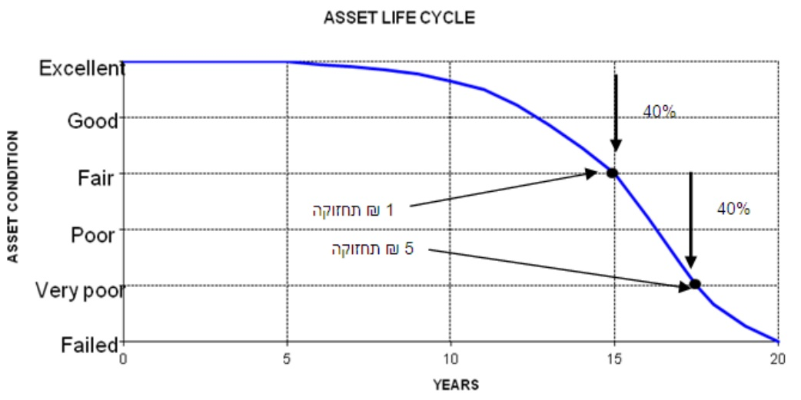
המקור: חברת נתיבי ישראל.

מתרשים 6 עולה כי לאחר כעשור ממועד הקמתו של כביש, מתחילה הידרדרות ניכרת ברמת המיסעה. בכביש שלא טופל במשך 15 שנה מאז הקמתו, קצב שיעור ההידרדרות גדל מאוד, והפגיעה ברמת המיסעה בשנתיים שלאחר מכן (17 שנה) דומה בעוצמתה (בשיעור של 40%) לזו שהתרחשה במשך 15 השנים הראשונות בחיי הכביש (גם בשיעור של 40%). עוד עולה מתרשים 6, כי המשמעות הכלכלית של עלות תחזוקת כביש, 17 שנה לאחר הקמתו, היא פי חמישה מעלות תחזוקתו לאחר 15 השנים הראשונות לסלילתו.

בעת תיעדוף ביצוען של עבודות תחזוקה, החברה מודדת גם את היחס עלות-תועלת של תחזוקת קטעי הכביש. יחס זה משקף את החיסכון העתידי העשוי להתקבל אם תתבצע ההשקעה הנוכחית בתחזוקה. מדד זה מחושב על פי ההפרש בין עלויות משתמש הדרך לפני פעולת הריבוד, לעלויות משתמש הדרך לאחריה.
- בדוח הביקורת הקודם נמצא כך: "בשנים 2015 - 2016 ביצעה החברה עבודות ריבוד ב-168 קטעי כבישים, שהם רק כ-6% מהכבישים אשר אינם עומדים במדדי המיסעות התקינים כפי שעולה מסקרי מיסעות שמבצעת החברה. תקציבי החברה אינם הולמים את דרישות רשת הכבישים, וקטעי כבישים רבים אשר נזקקים לתחזוקה אינם נכללים בתוכנית העבודה השנתית". נוסף על כך ציינה החברה בדוח זה, כי היא ביקשה להשקיע 550 מיליון ש"ח בריבודים, אך בפועל אושרו לה 238 מיליון ש"ח בלבד. כאמור, המשמעות של מחסור במקורות למימון הטיפול במיסעות היא שבעתיד ייתכן שתידרש השקעה של סכומים הגבוהים מהסכומים המקוריים במאות אחוזים.
בדוח הביקורת הקודם נמצא עוד כי במועד סיום הביקורת איתרה החברה יותר מ-1,400 קטעי כביש אשר בהתאם למדדי המיסעות זקוקים לעבודות תחזוקה. על פי נתוני החברה, עלות התחזוקה של קטעים אלה נאמדת ב-2.6 מיליארד ש"ח. מאחר שכמה מהכבישים נמצאים במצב תחזוקה ירוד, הייתה ההשקעה בתחזוקתם עשויה להניב חיסכון עתידי של מיליארדי שקלים. על פי חישוב שערך משרד מבקר המדינה בהתאם ליחס עלות-תועלת כפי שהוגדר בחברה, היה החיסכון מסתכם בכ-7.2 מיליארד ש"ח. בדוח הביקורת הקודם צוין עוד: "בפועל, תקציבי החברה אינם עונים על דרישות הרשת, ולכן קטעי כבישים רבים אשר בהתאם למדדים נזקקים לתחזוקה אינם נכללים בתכניות העבודה בשנים אלו".
בדוח הביקורת הקודם המליץ משרד מבקר המדינה: "נוכח החשיבות הנודעת לתשתיות תחבורה ונוכח החיסכון הצפוי מפעולות תחזוקת מיסעות במועד, על משרד התחבורה ועל משרד האוצר, בשיתוף החברה, לבחון אם התקציב הקיים לריבודים ולהטלאות נותן מענה הולם לצרכים, ואם חלוקת התקציב לתחום זה במסגרת תקציב התחזוקה של החברה מניבה את התמורה המרבית להשקעה".
בתשובת החברה ממאי 2017 לדוח הביקורת הקודם, צוין כי צורכי החברה לטיפול הוצגו בדרישות התקציב לחומש ולתוכנית העבודה של שנת 2017, וכי חטיבת תפעול ותחזוקה בחברה קובעת סדר עדיפויות בסעיפי האחזקה בהתאם לתקציב המאושר. ככלל, כך נכתב, החברה הייתה רוצה להשקיע משאבים רבים יותר בביצוע עבודות ריבוד, אך היא נאלצת לשמור על איזון בהתחשב בתקציב הכולל שהתקבל וכן לדאוג לטיפול בצורכי התחזוקה האחרים. בהערות ראש הממשלה לדוח ציינה החברה כך: "בהינתן תקציב נתון, החברה מבצעת תהליך תיעדוף, המבוסס על מערכת ניהול אחזקה המגדירה את סדר העדיפות לתיקון כבישים באופן האופטימלי לטובת ניצול התקציב". יצוין כי בתגובתו של משרד התחבורה בהערות ראש הממשלה ציין המשרד כי הוא פועל להגדלת תקציב התחזוקה של נת"י.
בדיון שקיים הצוות לתיקון הליקויים מטעם משרד התחבורה ב-14.1.18, נדון נושא תחזוקת המיסעות. בסיכום הדיון צוין: "בנוגע לתקציב המוקצה - משרד התחבורה מנהל תקציב עבור צרכים רבים, כאשר לכל צורך קיימת חשיבות הגוזרת משמעויות תקציביות. בתהליך חלוקת התקציב נעשה מאמץ לאזן בין הצרכים ולתעדף לאור שיקולים רחבים. כך נעשה בתחום תחזוקת הכבישים. בשנת 2017, ולאור הבנת הצורך, ניתנה תוספת של 300 מלש"ח, מעבר לתקציב השנתי הרגיל, לחברת נתיבי ישראל בסעיף תחזוקת כבישים".
אגף התקציבים במשרד האוצר ציין בתשובתו ממאי 2017 בדוח הביקורת הקודם, כי גיבוש תקציב התחזוקה הוא תהליך מקצועי אשר מערב את כלל הגורמים המקצועיים, ובסופו של דבר נחתם הסכם תקציבי בין משרדי האוצר והתחבורה.
נמצא כי למרות המלצת המומחה הבין-לאומי (תחזוקת מיסעות וביצוע ריבודים כל 8 עד 10 שנים), עקב צמצום בתקציב התחזוקה של החברה בשנים 2017 - 2021, פחת במידה ניכרת היקף ריבוד הכבישים (בק"מ) שביצעה החברה.
ממסמך של החברה בנושא מודל תקצוב לתחזוקת כבישים משנת 2019, עולה כי גם לפי נוהל פר"ת, תדירות הריבוד הנדרשת היא 1 - 7 שנים עד 1 - 10 שנים. עוד מצוין באותו מסמך: "למרות שנסועה לקילומטר כביש גדולה משמעותית מהממוצע ב-OECD, נבנה מודל בהתאם לכללי האצבע המתוארים [במסמך] להערכת היקף התקציב הנדרש בריבודים (1:8-1:10), כאשר כבישים באחריות נתיבי ישראל חולקו ל-3 קטגוריות: כבישים מהירים וראשיים (תדירות [ריבוד] 1:8 שנים), כבישים אזוריים ומקומיים (תדירות ריבוד 1:10 שנים) ומחלפים (תדירות ריבוד 1:8 שנים). במצב זה יבוצע טיפול בכבישים שהיחס בין עלות הריבוד לתועלת המשק גדול מ-1.6. הפסד תועלת למשק ביחס בין 1 ל-1.6 יעמוד על כ-88 מלש"ח".
להלן בלוח 3 סך הריבודים בשנה בהשוואה לתדירות הריבוד המיטבית:
לוח 3: היקף ריבודי כבישים (בק"מ) ותדירותם בשנים 2017 - 2021
שנה | היקף ריבודים (בקילומטרים) | באחוזים מסך כל רשת הכבישים | תדירות (בשנים)
2017 | 655 | כ-8% | 11 - 13
2018 | 550 | כ-6% | 14 - 16
2019* | 360 | כ-5% | 22 - 24
2020* | 410 (250)** | כ-4% | 19 - 21
2021 (צפי בלבד) | כ-100 | כ-1% | 134 - 136
מודל החברה | 900 |  | 8 - 10
המקור: חברת נתיבי ישראל.
* בשנים 2019 ו-2020 השתמשה החברה גם בתקציב הפיתוח שלה לצורך ריבוד כבישים, ואילו בשנת 2020 השתמשה החברה גם בתקציב ההאצה שלה לצורך זה.
** אלמלא השתמשה בתקציב ההאצה שלה הייתה החברה מרבדת רק 250 ק"מ של כביש באותה שנה.
מלוח 3 עולה כי היקף ריבוד הכבישים (בק"מ) שביצעה החברה בשנת 2019 נמוך בכ-45% לעומת שנת 2017, וכי אילו לא הייתה החברה מנצלת בשנת 2020 את תקציב הפיתוח לצורך ריבוד כבישים, היה היקף ריבוד הכבישים בשנה זו נמוך בשיעור של כ-62% לעומת שנת 2017 (250 ק"מ בשנת 2020, לעומת 655 ק"מ בשנת 2017). עוד עולה מלוח 2 כי צפי היקף ריבוד הכבישים לשנת 2021 מבטא ירידה בשיעור של כ- 85% מסך ריבודי הכבישים שביצעה החברה בשנת 2017, וכי היקף הריבוד הצפוי לשנת 2021 הוא כ-1% בלבד מסך רשת הכבישים.
להלן לוח 4 המציג נתונים לגבי תדירות ביצוע פעולות ריבוד בכבישים, היקף התקציב הנדרש לביצוע אותן הפעולות והפסד התועלת הנגרם למשק בעקבות פיגור בפעולות ריבוד בטווח של שנתיים בין כל פעולה לפעולה:
לוח 4: נתונים על היקף התקציב הנדרש לביצוע פעולות ריבוד, תדירות ביצוע פעולות ריבוד והפסד תועלת שנגרם למשק
נושא | התקציב הנדרש בהתאם לתדירות ביצוע פעולות ריבוד בכבישים
 | מצב אופטימלי  לפי המודל | בין 8  ל-10 שנים | בין 10  ל-12 שנים | בין 12  ל-14 שנים
היקף התקציב הנדרש לביצוע פעולות ריבוד (במיליוני ש"ח) | 1,467 | 1,167 | 947 | 800
הפסד התועלת למשק (במיליוני ש"ח) | 0 | 88* | 257 | 450
המקור: חברת נתיבי ישראל.
* למרות המלצת מומחה בין-לאומי לביצוע פעולות ריבוד בתדירות בין 8 ל-10 שנים, כיוון שנסועה לכל קילומטר כביש בישראל גדולה משמעותית - פי 3.5 - מהממוצע ב-OECD, ביצוע פעולות ריבוד בכבישים בתדירות כזאת (בין 8 ל-10 שנים) עדיין יגרום למשק הפסד תועלת בסך של כ-88 מיליוני ש"ח לעומת המצב האופטימלי [לפי מודל לריבודים של החברה].
מלוח 4 עולה כי פיגור של שנתיים בביצוע פעולות הריבוד בכבישים יגדיל את הפסד התועלת למשק בסך של כ-192% (בתדירות בין 8 ל-10 שנים - לבין תדירות בין 10 ל-12 שנים), ובסך של כ-75% (בתדירות בין 10 ל-12 שנים - לבין תדירות בין 12 ל-14 שנים); ואילו פיגור של ארבע שנים בביצוע פעולות הריבוד בכבישים יגדיל את הפסד התועלת למשק בסך של כ-411% (בתדירות בין 8 ל-10 שנים - לבין תדירות בין 12 ל-14 שנים).
בתמונה 1 להלן מוצג האופן שבו ביצעה החברה את תחזוקת המיסעות בחלק מהכבישים שבתחום אחריותה. מהתמונה ניתן ללמוד על מצב הכבישים לפני עבודות התחזוקה ואחריהן:
תמונה 1: תחזוקת מיסעות בחלק מכבישים - מצב הכביש לפני עבודות התחזוקה ואחריהן

תיקון תפרים כבישים 4, 22, 89
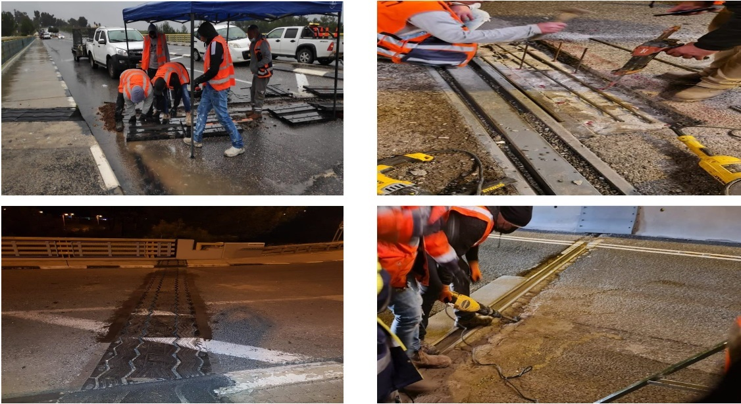
המקור: חברת נתיבי ישראל.
להלן תמונה 2 המתארת את ריבודי הכבישים שביצעה החברה בכמה מהכבישים שבתחום אחריותה. ניתן ללמוד מהתמונה על מצב הכביש לפני פעולת הריבוד ולאחריה:
תמונה 2: ריבודי כבישים - מצב הכביש לפני עבודות הריבוד ואחריהן
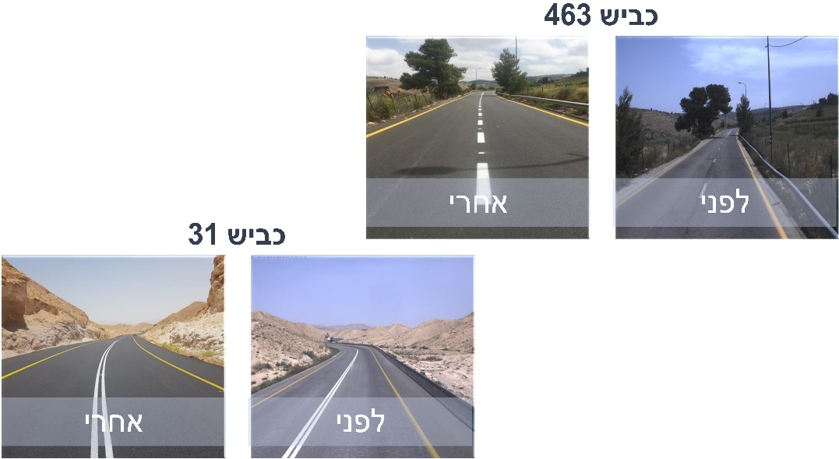
המקור: חברת נתיבי ישראל.
ביקורת המעקב העלתה כי היקף ריבוד הכבישים (בק"מ) שביצעה החברה בשנת 2020 ירד בכ-37% לעומת שנת 2017, מכ-655 ק"מ לכ-410 ק"מ, וכי הסיבה העיקרית לכך היא היעדר תקציב המיועד לריבוד כבישים. מגמה זו צפויה להימשך גם בשנת 2021, כשלפי הצפי תהיה הירידה בשנת 2021 אף חדה יותר, בשיעור של כ-85% לעומת שנת 2017 מכ-655 ק"מ לכ-100 ק"מ בלבד, בהתאם לסך התקציבים שהוקצו לכך עד מועד סיום הביקורת.
נמצא כי הליקוי לא תוקן בעת סיום ביקורת המעקב.
נת"י ציינה בתשובתה למשרד מבקר המדינה כי כפי שצוין בביקורת המעקב, היקף התקציב לצורך ביצוע ריבודי כבישים גרם לקיטון בכמות הריבודים באופן שאינו מאפשר לחברה לעמוד "בסטנדרטים המקובלים בעולם המערבי (תדירות של אחת ל-8 עד 10 שנים כפי שאף צוין בדוח של מומחה בין לאומי)". עוד ציינה נת"י בתשובתה, כי בפועל תוקצב בשנת 2020 סעיף ריבודים בסך של כ-100 מיליון ש"ח, אשר מספיק להיקף עבודה של 100 ק"מ כביש במקום צורך של 900 ק"מ כביש בשנה על פי מודל תקצוב לתחזוקת כבישים; "זאת לאור העובדה שמירב תקציב תחזוקה נדרש עבור הוצאות קבועות (חוזים מחייבים, חשמל, מים וכו') ותחזוקת שבר (טיפול בתאונות דרכים, סתימת בורות בכביש, טיפולי שבר ועוד)".
משרד מבקר המדינה ממליץ למשרד התחבורה ולמשרד האוצר לבחון את גובה התקציב המוקצה לצורך ריבוד כבישים ולהתאימו לצרכים. אי-התאמתו תוביל בעתיד לעלויות גבוהות יותר לצורך תיקון הכבישים, מאחר שהחיסכון העתידי עולה על ההשקעה הצפויה - השקעה של 1 ש"ח תניב חיסכון עתידי של 2.76 ש"ח. על פי נתוני החברה, הפסד התועלת למשק בעקבות דחיית פעולות התחזוקה לצורך ריבוד כבישים נע בין 88 מיליון ש"ח ל-450 מיליון ש"ח, בהתאם לנתונים שהציגה נת"י בביקורת המעקב.
משרד התחבורה ציין בתשובתו כי לעניין סוגיית ריבוד הכבישים, הדגיש המשרד את הצורך של בחינת הצרכים התקציביים לריבודים בהתבסס על כלים כלכליים אשר מראים את התועלות של ההשקעה בריבוד הכבישים לעומת העלות הנובעת ממנו. המשרד גם ציין כי עניין זה מהווה למעשה בסיס להמשך הדיונים התקציביים כשיתקיימו, בהשתתפות כל גורמי המקצוע, ויאפשר בפועל את הצדקת ההוצאות בתקציב התחזוקה עבור סוגיית הריבודים.
- מבקר המדינה ציין בדוח הביקורת הקודם כי: "כ-20% מהכבישים הנכללים בתכנית העבודה השנתית אינם נקבעים בהתאם לסקרי יחידת מערכת ניהול ואחזקה (להלן - מנ"א) או מדדי המיסעות אשר משמשים את החברה לדירוג קטעי הכביש השונים, אלא על ידי גורמי מקצוע במרחבים השונים. לא נמצאו בחברה נימוקים מקצועיים להליך בחירת כבישים אלה".
בתשובת נת"י ממאי 2017 לדוח הביקורת הקודם, היא ציינה כי עקרונות מנ"א הם לטפל בכבישים שבהם נסועה גבוהה ועלות טיפול נמוכה, כך שכבישים שלגביהם יש יחסי עלות-תועלת גבוהים יהיו בראש הרשימה, ואילו כבישים שבהם הנסועה נמוכה ועלות הטיפול גבוהה - אינם מטופלים בשל חוסר תקציב. כדי לתת ביטוי לכבישים אלו מאפשרת החברה למנהלי המרחבים, שלהם ההיכרות הטובה ביותר עם הכבישים שבאחריותם, לבחור מספר מצומצם של כבישים לצורך ריבוד. עוד ציינה החברה כי משנת 2017 היא עורכת דיונים מקצועיים סדורים לאישור כל תוכנית העבודה, ובתוך כך גם הכבישים שמבקשים מנהלי המרחבים.
בדוח הביקורת הקודם המליץ משרד מבקר המדינה לחברה: "עליה לגבש קריטריונים אחידים לבחירת הכבישים שתתחזק במסגרת 20% פעילותה בתחום זה. כמו כן, עליה לוודא כי ההליך מבוצע בצורה אובייקטיבית ושקופה, השומרת על כללים של מינהל תקין".
בהערות ראש הממשלה לדוח הביקורת הקודם צוינה תגובתה של החברה ובה נאמר בין השאר: "המלצת המבקר מקובלת ומיושמת הלכה למעשה, החל משנת 2017. יודגש, כי החל משנת 2017, 100% מהכבישים הנבחרים לטיפול במסגרת העבודה והתקציב הקיים, מופיעים במערכת המנ"א ככבישים הזקוקים לריבוד חלוקת התקציב לריבודים מתבצעת, כך שהחלק העיקרי (כ-85%) מופנה לריבוד כבישים שתועדפו ע"פ עיקרון של עלות תועלת (מצב הכביש למול היקף התנועה בו) או לריבוד כבישים שרמת ההתנגדות שלהם להחלקה קטנה מהנדרש".
בתגובתו בהערות ראש הממשלה ציין משרד התחבורה כי בבחירת הפרויקטים לביצוע ריבוד יש לתת חשיבות גם לגורמי המקצוע ולא רק למנ"א, שכן מנ"א סוקרת את כבישי הארץ רק פעם בשנה ואינה מביאה בחשבון שינוי שלאחר הסקירה, דבר שעלול למנוע ביצוע של פרויקט חשוב מאחר שלא נכלל בתוכנית העבודה השנתית של מנ"א.
בסיכום הדיון לתיקון ליקויים של נת"י צוין בין היתר כך: "החל משנת 2017, 100% מהכבישים הנבחרים לטיפול במסגרת תכנית העבודה והתקציב הקיים, מופיעים במערכת המנ"א [מערכת ניהול אחזקה] ככבישים הזקוקים לריבוד[]" (ההדגשה במקור).
ממסמכי החברה עולה כי בהינתן תקציב נתון, החברה מבצעת תהליך תיעדוף המבוסס על מערכת מנ"א אשר מתבססת על מדיניות מתואמת על פי סדר העדיפות לתיקון כבישים באופן אופטימלי תוך ניצול תקציב שהוקצה לחברה באותה השנה, וכי המודל שהיא פיתחה החל משנת 2017 מצמצם את השפעת הגורם האנושי על הרכב תוכנית העבודה, וכן מביא להתנהלות על פי אמות מידה אובייקטיביות, שקופות ואחידות.
עוד עולה ממסמכי החברה כי מימוש מדיניות של החברה על פי המודל מתאפשר רק בהינתן תקציב תחזוקה סביר אשר מאפשר קיום סדרי עדיפויות. במקרה של תקציב תחזוקה נמוך (או נמוך מאוד), לא ניתן לממש את המדיניות של החברה לטיפול בכבישים, והטיפול בהם מתבצע על פי מצבם הפיזי - ראשית מטפלים בכבישים אשר מצבם הוא הגרוע ביותר או טיפול לפי תחזוקת שבר, כפי שקרה בשנים 2019 - 2020.
ביקורת המעקב העלתה כי כל הכבישים (100%) אשר נבחרים לטיפול במסגרת תוכנית העבודה, ובהתאם לתקציב הקיים, מופיעים במערכת לניהול אחזקה (מנ"א). נת"י מבצעת תיעדוף על פי עקרון של עלות-תועלת המבוסס על המערכת. נוסף על כך, בהתאם למודל הפותח בחברה החל משנת 2017, מצטמצמת השפעת הגורם האנושי על הרכב תוכנית העבודה של נת"י לכל שנה ושנה. ביקורת המעקב העלתה כי הליקוי תוקן באופן מלא.

תחזוקת גשרים

גשר הוא מבנה הנדסי הנשען על סמכים וממוקם מעל מכשול פיזי או שקע, כגון נחל, דרך או מסילת רכבת, והמשמש מעבר לנשיאת עומסים ניידים כמו כלי רכב, רכבות והולכי רגל. שמירה על מצב הנדסי ותפקודי תקין של גשרים ועמידה באמות המידה שלפיהן תוכננו יאפשרו למנוע ליקויים ולהבטיח את שלומם של המשתמשים בהם. כמו כן, קריסה של גשר משמעה סכנה לעוברים ושבים ועלויות כלכליות ניכרות. נזק שנגרם לגשר בשל הזנחה עלול להיות בלתי הפיך או כזה שתיקונו אינו כדאִי מהבחינה הכלכלית. כדי להימנע מכך יש לנקוט פעולות יזומות, כגון בדיקות הנדסיות תדירות, עבודות ניטור ועבודות תחזוקה בגשר.

כך עולה מדוח תקופתי של נת"י לשנת 2019: "החברה מתחזקת מעל 6,500 מבני דרך מסוגים שונים (גשרי רכב והולכי רגל, גשרי שילוט, מובלים וקירות), מתוכם כ-600 גשרים לרכבים וכ-78 גשרים להולכי רגל. מדי שנה עורכת החברה סקרים שונים לגבי מצבו ההנדסי של האינוונטר שבאחריותה. סקרים אלה מבוצעים על בסיס תקופתי, תוך שימוש בטכנולוגיות מתקדמות לרבות ציוד מתוחכם לזיהוי ופיענוח נזקים בכביש, בדיקות חוזק מבנה, גליות ושיפועים במיסעה. כמו כן, מבוצעות סקירות הנדסיות ויזואליות לגשרים ולמבני דרך ברמה של רכיב ותת רכיב של המבנה".

לצורך תחזוקת הגשרים שבאחריותה פיתחה החברה הנחיות לסקירת גשרים, והיא עוסקת בפיתוח מערכת לניהול תחזוקתם. יש בחברה יחידת ניהול גשרים אשר אחראית בין השאר למעקב שוטף אחר מצבם ההנדסי של הגשרים. המעקב מתבצע באמצעות בדיקות תדירות ויזומות, שבהן אפשר לבחון את מצבם הפיזי והתפקודי של רכיבי הגשר. אם נמצאו ברכיבים פגמים, על היחידה לבדוק את מידת חומרתם, לקבוע אילו פעולות יש לנקוט לשם תחזוקת הגשר, לציין מה מידת הדחיפות לביצוען ולהתריע על מצבים מסוכנים הדורשים טיפול מיידי. באמצעות מעקב שוטף אחר מצאי הגשרים אפשר לתכנן פעולות תחזוקה ושיקום ולקבוע סולם עדיפויות לביצוען. תכנון של פעולות התחזוקה יאפשר לתקן ליקויים ברכיבים לפני הגעתם לכשל ולמנוע מצב שבו הנזק לרכיב או אף לגשר כולו יהיה כה חמור עד שתיקון הגשר לא יהיה כדאי מהבחינה הכלכלית. בביקורת הקודמת נמצא כי משרד התחבורה אינו מספק הנחיות לתחזוקת הגשרים, ועל כן החברה פועלת ללא ליווי מקצועי, וההנחיות שלפיהן היא פועלת לא אושרו בידי גורמים מקצועיים מחוצה לה.

בדוח הביקורת הקודם נכתב כי יחידת מערכת ניהול גשרים (להלן - מנ"ג) בנתיבי ישראל סקרה בשנת 2016 את מצאי המבנים שבאחריותה, חלקם גשרים לרכב ולהולכי רגל, ומצאה כי 145 מבנים דורגו בקטגוריה "חמור", 517 מבנים בקטגוריה "גרוע מאוד", ו-442 מבנים בקטגוריה "גרוע". עוד עולה מהנתונים כי 177 מבנים הם גשרים לכלי רכב, 60 משמשים מעבר תחתי לכלי רכב, ו-40 משמשים מעברים או גשרים להולכי רגל. על פי נתוני החברה, העלות הנדרשת לתחזוקת מבנים אלו מגיעה ל-300 מיליון ש"ח. דירוג זה מתבסס על שיטה שלפיה דירוג המבנה נקבע על פי הרכיב במצב הטוב פחות, גם אם אין זה הרכיב העיקרי במבנה.

עוד צוין בדוח הביקורת הקודם, כי בהתאם לתקציב לשנת 2017 ובהתאם לניצול התקציב בשנים הקודמות, בלתי אפשרי להבטיח את תקינות המבנים שדורגו בקטגוריות החמורות.

בתשובתה של נת"י ממאי 2017 לדוח הביקורת הקודם, היא ציינה כי 31 מבנים כבר שוקמו, 68 גשרים נמצאים בתוכנית העבודה לשנת 2017 ו-8 מבנים מתוכננים לעבור שיקום בשנים 2017 - 2018 במסגרת תוכנית הפיתוח, וכי בהחלטה מקצועית בחטיבה הוחלט כי בשנת 2017 יטופלו המבנים שהוגדרו במצב חמור. עוד ציינה החברה, כי בכוונתה לבחון את המתודולוגיה שעל פיה נבחרים המבנים לטיפול, כדי לשמור על רמת אחזקה בטיחותית של הרשת בדגש על הגשרים. כמו כן ציינה החברה בתשובתה ממאי 2017, כי במחלקת הגשרים מונה בעל תפקיד חדש והוגדל התקציב למימוש תוכנית העבודה ולשיפור מצב הגשרים שבאחריות החברה; חטיבת האחזקה הגבירה את תהליכי הבקרה על מימוש תוכנית העבודה; בכוונת החטיבה לפעול לשיפור המתודולוגיה לקביעת עדיפות טיפול בגשרים ובמבנים במסגרת תהליך התכנון לשנת 2018.

בהערות ראש הממשלה צוינה תגובת נת"י: "יודגש, כי לא קיים שום גשר להולכי רגל/או גשר לכלי רכב, הנמצא בסיכון בטיחותי כלשהו. ככל והחברה מזהה גשר בסיכון בטיחותי, הגשר מיד נסגר ומטופל אחזקתית". עוד צוין בתגובת נת"י: "הדירוג הפנימי הנערך בחברה באמצעות מערכת ניהול גשרים, הינו לצרכי החברה, אינו מצביע בהכרח על ליקוי בטיחות כלשהם ומשמש ככלי תכנון, תיעדוף וביצוע תכנית עבודה".

כמו כן הציגה נת"י בהערות ראש הממשלה תמונת דירוג של מצב כשירות הגשרים על פי מדד (CPIavg), וציינה כי לדעתה זהו המדד העיקרי והנכון להערכת מצבם המבני של גשרים. בסקירה שהציגה החברה בתגובתה נמצאו 54 גשרים להולכי רגל במצב סביר עד טוב מאוד, ו-481 גשרי רכב שבהם 442 במצב סביר עד טוב מאוד, 35 במצב גרוע אולם אינם מהווים סיכון בטיחותי כלשהו, ו-4 במצב גרוע מאוד אולם אינם מהווים סיכון בטיחותי אשר מצריך את השבתת הגשר.

בביקורת הנוכחית נמצא כי החטיבה ביצעה עבודת מטה מקצועית לבחינת מתודולוגיה לבחירת המבנים לטיפול, וכי הטיפול בתחזוקה ובשיקום של גשרים ומבנים מתבצע על פי תיעדוף בהתאם לתקציב הנתון בכל שנה ושנה. עוד נמצא כי התקציב הנדרש לתחזוקה ולשיקום של גשרים על פי המודל שהיא משתמשת בו משנת 2017 גבוה הרבה יותר מהתקציבים שאישרו לה משרד התחבורה ומשרד האוצר בכל שנה.

מנתוני החברה ומנתונים של משרד התחבורה (אשר צורפו לתשובת משרד התחבורה ממאי 2021) עולה כי התקציב המינימלי הנדרש לצורך תחזוקת גשרים נאמד ב-200 מיליון ש"ח, ואילו בפועל קיבלה החברה תקציב מעודכן לצורך תחזוקת גשרים בשנים 2017 - 2021 (אותן השנים) שנע בין 66 מיליון ש"ח לבין 106 מיליון ש"ח. יוצא מכאן, כי באותן השנים קיבלה החברה בפועל כמחצית מהתקציב המינימלי הנדרש, ואף מתחת לזה, לצורך ביצוע פעולות של תחזוקת גשרים.

עוד נמצא כי מאז הביקורת הקודמת יישמה החברה תוכניות עבודה ששיפרו את מצב המבנים. מהנתונים שהציגה החברה עולה כי 92% מכלל גשרי הרכב נמצאים במצב טוב ומעלה, וכי 98% מכלל גשרי הולכי הרגל והרמפות נמצאים במצב טוב ומעלה. להלן לוח 5 אשר מתאר את מצב הגשרים שבאחריות החברה בהתאם לדירוג על פי המדד העיקרי (CPIavg):
לוח 5: מצב הגשרים שבאחריות החברה בהתאם לדירוגם
לפי המדד העיקרי CPIavg
טווח המדד (בנקודות) ותיאור הדירוג | גשרי רכב |  | גשרי הולכי רגל
 | מספר הגשרים | באחוזים | מספר הגשרים | באחוזים
90 - 100 - טוב מאוד | 234 | 39% | 61 | 78%
80 - 89 - טוב | 319 | 52% | 15 | 19%
58 - 79 - סביר | 48 | 8% | 2 | 3%
40 - 57 - ירוד | 3 | 1% | 0 | 0%
0 - 39 - ירוד מאוד | 0 | 0% | 0 | 0%
סה"כ | 604 | 100% | 78 | 100%
המקור: חברת נתיבי ישראל.
מלוח 5 עולה כי מתוך 604 גשרים לכלי רכב, רק 51, שהם 9% מכלל הגשרים, דורגו לפי המדד העיקרי בדירוג "סביר" עד "ירוד". מתוך 51 הגשרים האלה דורגו 48, שהם 8% מכלל הגשרים, בדירוג "סביר". מתוך 78 גשרים להולכי רגל, רק 2 מהם, שהם כ-3% מכלל הגשרים, דורגו בדירוג "סביר", ואף לא גשר אחד להולכי רגל קיבל את הדירוג "ירוד" או "ירוד מאוד". בעת ביצוע הביקורת הנוכחית הדגישה החברה כי אף לא אחד מהגשרים שבאחריותה, בכל רמות הדירוג, מהווה סיכון בטיחותי כלשהו למשתמשים בו.

מהנתונים שהציגה החברה עולה עוד כי בשנים 2017 - 2019 היא תחזקה 81, 114 ו-56 מבנים, בהתאמה. נתונים אלו מצביעים על כך שבשנת 2018 חלה עלייה בשיעור של כ-41% בתחזוקת המבנים לעומת השנה שלפניה, ואילו בשנת 2019 חלה ירידה בשיעור של כ-51% בתחזוקת המבנים לעומת השנה שלפניה, ירידה אשר נובעת בעיקר מקיצוץ בסעיף זה כחלק מקיצוץ בתקציב התחזוקה הכולל של החברה החל משנת 2019.

מבדיקות שנערכו סמוך לסיום ביקורת המעקב עולה כי במאי 2020 פרסמה החברה הנחיית עבודה מעודכנת בשם "הנחיית עבודה לתכנון ומימוש תכנית עבודה אחזקת גשרים ומבני דרך". מטרתה הייתה "הגדרת שיטת העבודה ושלבי העבודה העיקריים לצורך תכנון ומימוש ת"ע [תוכנית עבודה] גשרים ומבני דרך והתהליכים התומכים את התכנית בשלבים השונים (מסמך זה הינו משלים להנחיית העבודה של מחלקת מנ"א)". להנחיית עבודה זו צורפו נספח ותרשים אשר מתאר את שלבי התכנון ומימוש תוכנית העבודה של תחזוקת גשרים ומבני דרך, הכוללים סקירת גשרים, ניתוח מידע וממצאים, גיבוש תוכנית עבודה, מימוש ובקרה על תוכנית העבודה, ניהול תקופת בדק לאחר סיום עבודות השיקום ועדכון מיחידת מנ"א על סטטוס המימוש של תוכנית העבודה.

להלן תמונות 3 ו-4 המתארות את הפעולות לתחזוקת חלק מהגשרים שביצעה החברה:
תמונה 3: תחזוקת גשרים - מצב הגשר לפני עבודות התחזוקה ואחריהן
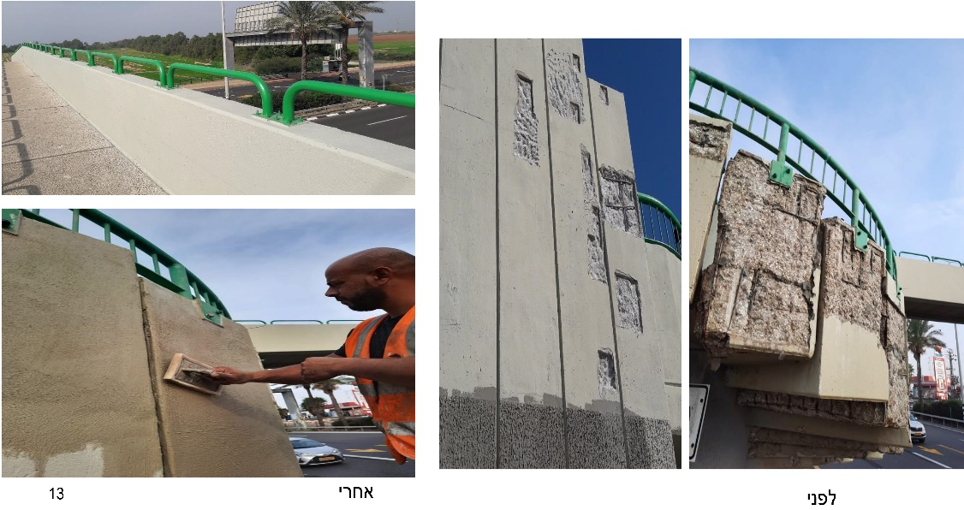
המקור: חברת נתיבי ישראל.
תמונה 4: תחזוקת גשרים; תמונה נוספת -
קטע מוגדל מתוך ביצוע התחזוקה בגשר
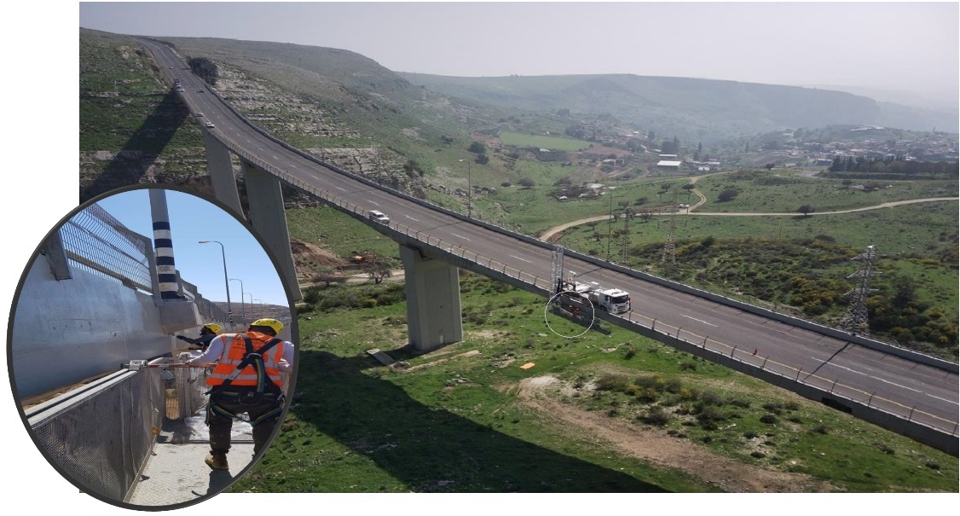
המקור: חברת נתיבי ישראל.
ביקורת המעקב העלתה כי הליקוי תוקן במידה רבה. עם זאת, משרד מבקר המדינה מציין כי בשנת 2019 פחת בכ-51% מספר המבנים שהחברה תחזקה לעומת השנה שלפניה, וזאת בעיקר בגלל קיצוץ בסעיף התקציבי המשמש למימון פעולות התחזוקה.
משרד מבקר המדינה ממליץ לחברה להמשיך ולקדם את תחזוקת הגשרים בצורה שוטפת, לתת עדיפות לגשרים במצב תחזוקתי נחות ולהציף למשרד התחבורה ולמשרד האוצר את החשיבות ואת הצורך בהקצאת תקציבים מתאימים לתחזוקת הגשרים, וזאת כדי למנוע סכנות בטיחותיות וכדי להקטין את עלויות התחזוקה העתידיות.

עמידות גשרים ברעידת אדמה

בדוח הביקורת הקודם צוין כך: "בסקר עמידות ברעידות אדמה שערכה החברה ב-2011 נמצא כי 72 גשרים מדורגים בשתי הקטגוריות החמורות. עד מועד סיום ביקורת זו, מרץ 2017, שיקמה החברה רק שני גשרים מבחינת העמידות ברעידות אדמה". כך העיר משרד מבקר המדינה לחברה בדוח הביקורת הקודם: "רואה בחומרה רבה את התנהלותה ואת התעלמותה מנושא כה חשוב, אשר עלול להסב נזק רב אם יתרחש אירוע מסוג זה. מן הראוי שהחברה ומשרד התחבורה יפעלו בהקדם לטפל בגשרים אשר נכללים בקבוצות הסיכון הסיסמיות הגבוהות, ויעשו את מירב המאמצים לקידום הטיפול בגשרים", והמליץ כי על החברה "לטפל בליקויים שנמצאו כבר לפני שנים בתחום היעדר עמידותם של גשרים ברעידות אדמה".

בתשובתה של החברה ממאי 2017, המובאת בדוח הביקורת הקודם, היא ציינה כי הגשרים המופיעים בסקר נתונים במעקב ונמצאים בטיפול שוטף בדומה לכלל הגשרים שבאחריותה במטרה לשמור על תקינותם ההנדסית. עוד ציינה החברה, כי במסגרת תהליך התכנון לשנת העבודה 2018 תגובש דרך הפעולה לטיפול בגשרים בהתאם לממצאי הסקר. כן ציינה החברה בתגובתה, כי מתוך 72 הגשרים שמופו בסקר ונמצאים בשתי קבוצות הדירוג (הקטגוריות) הראשונות, 65 הם בקבוצת הדירוג השנייה והשאר בקבוצת הדירוג הראשונה. החברה הדגישה כי כלל הגשרים שבאחריותה נמצאים במעקב ובטיפול שוטף במטרה לשמור על תקינותם ההנדסית.

בתגובתה בהערות ראש הממשלה ציינה החברה בפתיח: "המלצת המבקר נכונה". כמו כן היא הדגישה כי מדובר בסקר ראשוני שממליץ על תיעדוף לביצוע בחינה פרטנית של עמידות הגשרים ברעידת אדמה, ולא בתקינותם ההנדסית של הגשרים.

בתוצאות הסקר האחרון שערכה החברה במאי 2020 לבדיקת עמידות הגשרים ברעידת אדמה, נמצא כי 5 גשרים נכללים בקבוצה הראשונה, של מדד פגיעות סיסמי גבוה מאוד; 16 גשרים נכללים בקבוצה השנייה, של מדד פגיעות סיסמי גבוה; 130 גשרים נכללים בקבוצה השלישית, של מדד פגיעות סיסמי בינוני; 399 גשרים נכללים בקבוצה הרביעית, של מדד פגיעות סיסמי נמוך; 3 גשרים נכללים בקבוצה החמישית והאחרונה, שכבר שודרגה לעמידות באירוע סיסמי (הומלץ כי שלושת הגשרים האלה יעברו בדיקה הנדסית פרטנית "בעדיפות גבוהה").

על פי נתוני החברה, סטטוס הטיפול בעת ביקורת המעקב הוא כדלהלן: 5 הגשרים מהקבוצה הראשונה נמצאים בשלבי טיפול שונים אשר אמורים להסתיים בשנים 2020 - 2021; 22 גשרים נוספים נדרשים לבדיקות הנדסיות כדי להתאימם לדרישות התקן הישראלי, 16 מהם נכללים בקבוצה של מדד פגיעות סיסמי גבוה ו-6 האחרים הם גשרים מיוחדים. נוסף על כך, 3 גשרים מתוך ה-16 שתוארו נבדקו כבר בדיקה הנדסית ונמצאו עמידים בפני רעידת אדמה, ואין צורך בהמשך טיפול עבורם. החברה ציינה כי ממצאי העבודה שביצעה, לרבות המשמעויות התקציביות העולות מהם, הוצגו הן למשרד התחבורה והן לראש רשות החירום הלאומית.

ביקורת המעקב העלתה כי החברה עדכנה את הסקר שלה לגבי עמידות הגשרים ברעידת אדמה והתחילה לתקן את הגשרים כדי להתאימם לתקן הישראלי. העבודות על 5 מהם אמורות להסתיים עד סוף 2021, ולגבי 3 נוספים אין צורך בטיפול מאחר שנמצאו עמידים ברעידת אדמה.
משרד מבקר המדינה מציין לחיוב את טיפולה של החברה, כולל ממצאי הבדיקה המעודכנת שערכה, בהתאמת הגשרים שבאחריותה לעמידות ברעידות אדמה, אם יתרחשו כאלה.
מומלץ כי החברה תמשיך ותטפל בכל הגשרים שבאחריותה כדי שיהיו מוכנים לאירוע רעידת אדמה. יצוין כי עד מועד סיום ביקורת המעקב תוקן הליקוי במידה רבה.

פיקוח ובקרה של משרד התחבורה על תחזוקת גשרים

בדוח הביקורת הקודם נמצא כך: "משרד התחבורה לא עסק בתחזוקת גשרים ולא נתן הנחיות לתחזוקתם. מסיבה זו החברה פועלת בתחום זה ללא ליווי מקצועי, ואת ההנחיות המקצועיות שהכינה בעניין תחזוקת גשרים לא אישר שום גורם חיצוני".

כך העיר מבקר המדינה למשרד התחבורה: "למרות שעברו למעלה מ-7 שנים משרד התחבורה לא קידם את הנושא. על משרד התחבורה לקבוע הנחיות מקצועיות ברורות בנושא ולוודא כי החברה תיישם אותן".

בסיכום דיון שקיים צוות לתיקון ליקויים מטעם משרד התחבורה בינואר 2018, ציין משרד התחבורה כך: "הסמכות והאחריות למתן אחזקה שוטפת ולטיפול בגשרים ובכבישים שבאחריותה, נתונה בידי חברת נתיבי ישראל, כפי שהדבר מתבצע ברשויות המקומיות ובחברות התשתית האחרות. משכך, מהווה החברה את [הגורם] המקצועי לתחום זה. החברה מנהלת את תחום אחזקת הגשרים באמצעות מחלקה מקצועית המונה מהנדסי גשרים בעלי רקע וניסיון עשיר. המחלקה פועלת ע"פ נהלים, הנחיות והוראות שנכתבו בחברה, המבוססים על סטנדרטים מקצועיים הנדסיים"... "המחלקה נסמכת על מערכת המנ"ג (מערכת לניהול גשרים) שהינה מערכת מידע שתומכת בתהליכי ניהול ותכנון אחזקת גשרים".

ביקורת המעקב העלתה כי משרד התחבורה טרם הכין או יזם הכנת הנחיות ונהלים המסדירים את נושא תחזוקת הגשרים. יצוין כי בתחומי התאורה וסימון כבישים קבע משרד התחבורה הנחיות ונהלים. ביקורת המעקב העלתה כי ליקוי זה טרם תוקן.
מאחר שמשרד התחבורה משמש מנחה מקצועי לחברה בכל הנושאים שהחברה עוסקת בהם, כולל תחזוקת גשרים, מומלץ כי משרד התחבורה ישלים הכנת הנחיות ונהלים בנושא תחזוקת גשרים גם לשם פיקוח ובקרה על החברה.

משרד התחבורה מסר בתשובתו כי במסגרת תוכנית העבודה לשנת 2021 של אגף אחזקה וניהול תנועה במשרד התחבורה, האגף מקדם נוהל ובו הנחיות שעתידות לעסוק גם בנושא של תחזוקת גשרים. צפי להשלמת הכנת המסמך - 2022.

תחזוקת אמצעי תאורה

נהיגה בלילה משפיעה על יכולת ההתמצאות, על זמן התגובה ועל תפקודו של הנוהג ברכב. בתנאי נהיגה כאלה נודעת חשיבות רבה לאיכות התאורה ולאיכות המיסעה בכביש. כדי שהנסיעה בלילה תהיה בטיחותית, על התשתיות לאפשר לנהג לראות למרחק רב יותר מזה שמאפשרים לו פנסי כלי הרכב. בצמתים בכבישים בין-עירוניים, שבהם ההשתלבות בכביש קשה ממילא, יש חשיבות גדולה לתאורה. על פי פרסומי משרד התחבורה, תאורה טובה תביא לירידה ממוצעת של כ-30% בתאונות הדרכים בשעות הלילה. על פי הנחיות משרד התחבורה מ-1996, חלה חובה להתקין תאורה באתרים האלה: כל צומת, גם סמוך לקטעי דרכים שאינם מוארים לאורכם; קטעי דרך רצופים בין צמתים שהמרחק ביניהם אינו עולה על קילומטר אחד; תאורת מעבר במבואות הצומת; כל מקום בעל חשיבות ביטחונית או בטיחותית.

בדוח הביקורת הקודם צוין כך: "על פי נתוני החברה, הסקר האחרון בנושא נערך ב-2014, ועולה ממנו כי 580 צמתים ויותר מ-1,200 קטעים עדיין אינם מוארים בהתאם להנחיות אלו [על פי הנחיות משרד התחבורה מ-1996]".

בתשובתה בדוח הביקורת הקודם ציינה החברה כי על פי הסקר הקיים, נוסף על 580 הצמתים האמורים יש בכבישים שבאחריותה 406 מקטעים הדורשים תאורה, ו-832 מקטעים נוספים בכבישים שהועברו מרשויות מקומיות לאחריות החברה. כמו כן ציינה החברה כי בכוונתה לבחון ולרענן את מסד הנתונים שברשותה.

משרד מבקר המדינה העיר לחברה ולמשרד התחבורה בדוח הביקורת הקודם כי: "נוכח חשיבותה של התאורה לבטיחות הנסיעה בשעות לילה והכמות הגדולה של צמתים וקטעים לא מוארים, על החברה לפעול בהקדם ליישום הנחיות משרד התחבורה, ועל משרד התחבורה לדאוג לתקצובם ולעקוב אחר הביצוע".

בתגובתה בהערות ראש הממשלה ציינה החברה בפתיח: "המלצת המבקר מקובלת". כמו כן הדגישה כי היא מקפידה להציג לגורמים המממנים את התקציבים הדרושים לביצוע העבודות וכי היא פועלת בהתאם להנחיות משרד התחבורה. עוד ציינה כי מאז שנת 2017 היא מקפידה לבצע את העבודות הנדרשות ממנה תוך ניצול מרבי של התקציב שניתן לה.

עוד ציינה החברה כי אכן ישנה חשיבות רבה להארת צמתים, אך הפעילות להארת צמתים וקטעי כבישים מבוצעת על פי מתודולוגיה סדורה, תוך ביצוע תיעדוף מול תקציב נתון ובהתאם להנחיות של משרד התחבורה. הנחיות אלו קובעות כי בראש ובראשונה יש לטפל במוקדי סיכון קיימים ורק לאחר מכן, בהתאם ליכולת התקציבית, לטפל בשאר הצמתים.

בתגובתה בהערות ראש הממשלה פירטה החברה את הטיפולים שבוצעו או תוכננו לשנת 2017 ואת אלו שהיה בכוונתה לבצע בשנת 2018: מתוך 406 מוקדים טופלו 40, ו-13 נוספים עתידים היו להיות מטופלים ב-2018; מתוך 832 מתקני חשמל שנקלטו מכבישים שלא מוגדר באופן ברור באחריות מי לתחזקם, 5 עתידים היו להיות מטופלים בשנת 2017 ו-12 נוספים בשנת 2018; מתוך 530 מוקדי הארת צמתים - 28 תוכננו לביצוע בשנת 2017; 25 עבודות יזומות בתחום תחזוקת תאורה עתידות היו להתבצע בשנת 2017 ו-20 נוספות תוכננו לביצוע בשנת 2018. החברה הדגישה בתגובתה כי הליך קליטת הכבישים מהרשויות המקומיות וקליטת כבישים שלא מוגדר באופן ברור באחריות מי יש לתחזקם הוסיף לה מספר רב של מוקדי תאורה הזקוקים לטיפול, ומחייבים בין היתר תהליכי תכנון שונים, תהליכי ביצוע וקבלת תקציבים בהתאם.

בהערות ראש הממשלה צוינה גם תגובת משרד התחבורה: "משרד התחבורה מוציא הנחיות שמטרתן לשפר את הבטיחות בכבישים, בין היתר על ידי מערכת תאורה. ביצוע הנחיות אלה תמיד יהיה תהליך מדורג בהתאם למגבלות התקציב. בראש וראשונה הדבר יוטמע בפרויקטים חדשים שמתוקצבים על פי הנהלים ועל פי סדרי עדיפויות. באשר לצמתים קיימים, השיקול העיקרי הוא טיפול במוקדי סיכון, ולאחר מכן טיפול בכלל הצמתים שאינם עומדים בהנחיות בהתאם למסגרת התקציב".

בעת ביקורת המעקב מסרה החברה כי כל הפעולות הקשורות לאמצעי תאורה מתוקצבות מתוך תקציב התחזוקה שלה. עבודות אלו נחלקות לשני תחומים: (א) עבודות יזומות, כגון פרויקטים להתקנת אמצעי תאורה חדשים; (ב) עבודות תחזוקה שוטפת, כגון החלפת מנורות ותיקון עמודים.

להלן לוח 6 אשר מפרט את התקציב המעודכן של החברה לביצוע תחזוקת אמצעי תאורה בשנים 2017 - 2021, וכן את ביצוע התקציב בשנים אלו בהתאם לנתונים שהתקבלו מחברה לאחר מועד סיום ביקורת המעקב:
לוח 6: נתונים על תקציב מעודכן של החברה לביצוע תחזוקת אמצעי תאורה בשנים 2017 - 2021 (במיליוני ש"ח)
נושא | 2017 |  | 2018 |  | 2019 |  | 2020 |  | 2021
 | תקציב מעודכן | ביצוע התקציב | תקציב מעודכן | ביצוע התקציב | תקציב מעודכן | ביצוע התקציב | תקציב מעודכן | ביצוע התקציב | תקציב מקורי
תחזוקת אמצעי תאורה | 38.5 | 34.4 | 43 | 33.5 | 52 | 42 | 38 | 38 | 40
שיעור ביצוע התקציב לעומת התקציב המעודכן (באחוזים) | 89% |  | 78% |  | 81% |  | 100%
מקור: על פי נתוני החברה.

מלוח 6 עולה כי שיעור ביצוע התקציב של החברה לביצוע תחזוקת אמצעי תאורה בשנים
2017 - 2020 נע בין 78% ל-100%. עוד עולה מלוח 6, כי התקציב המעודכן של החברה לביצוע תחזוקת אמצעי תאורה בשנת 2020 ירד בשיעור של כ-27% לעומת התקציב המעודכן בשנת 2019 (מ-52 מיליון ש"ח ל-38 מיליון ש"ח).

להלן מוצגות בתצלומים 5 ו-6 התקנתם ותחזוקתם של אמצעי התאורה בצמתים ובכבישים שבאחריות החברה:
תמונה 5: התקנתם ותחזוקתם של אמצעי התאורה בכבישים ובצמתים

בית חגי - עותניאל
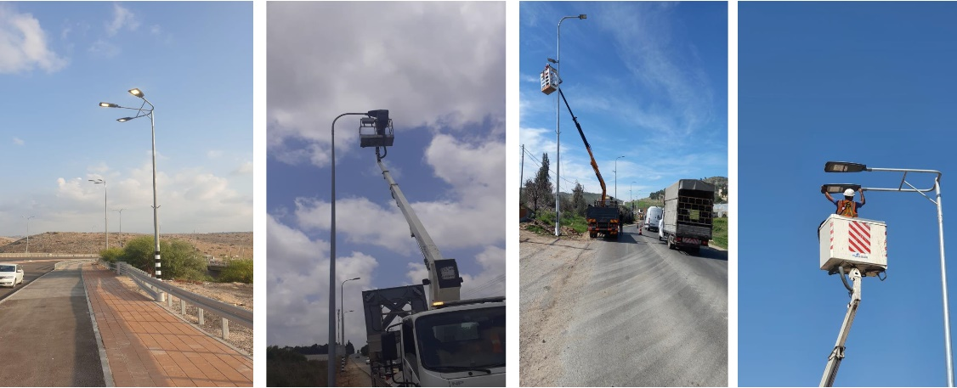
המקור: חברת נתיבי ישראל.
תמונה 6: תחזוקת אמצעי תאורה בכבישים ובצמתים נוספים

צומת גונן 918 אלה ישע יפתח 886/899 קרית שמונה 9779
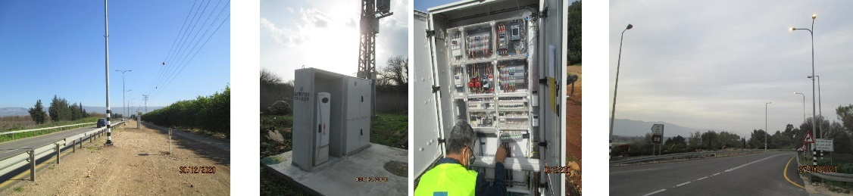
מקור: חברת נתיבי ישראל.
ביקורת המעקב העלתה כי החברה מטפלת בהארת כבישים בהתאם לתקציב שאושר לה לכל שנה, וכי התקציב המעודכן לתחזוקת אמצעי התאורה בשנת 2020 ירד בשיעור של כ-27% בהשוואה לתקציב המעודכן לתחזוקת אמצעי התאורה בשנה שלפניה (2019). בביקורת המעקב עלה כי הליקוי תוקן במידה מועטה; מחד שיעורי ניצול התקציב עלו ומאידך היקף התקציב קטן.

נת"י מסרה בתשובתה למשרד מבקר המדינה כי לפי המודל התקציבי שגובש בשיתוף משרד התחבורה ומשרד האוצר, נדרשים 12.3 מיליון ש"ח לשנה, על פני תוכנית עבודה רב-שנתית של 20 שנה, כדי לטפל בפערי התאורה הקיימים - כגון תאורה מרשויות, תיקון עיוות של אמצעי תאורה והארת צמתים - וזאת ללא עבודות יזומות נוספות מצד החברה. נת"י ציינה בתשובתה כי היא מקדמת את נושא הארת הכבישים וכבר ביצעה 119 פרויקטים יזומים בתחום זה. עוד הוסיפה בתשובתה כי היא כבר עדכנה (בשנת 2018) את הסקר משנת 2014 ומוסיפה לעדכן אותו בהתאם לנדרש.
משרד מבקר המדינה ממליץ לחברה לפעול עם משרד התחבורה ומשרד האוצר להקצאת תקציבים מתאימים להארת כבישים, וזאת עקב החשיבות הרבה שיש לאמצעי תאורה במניעת תאונות קשות בכבישים בכלל ובצמתים לא מוארים בפרט.

החלפת אמצעי תאורה קיימים לתאורת לד (LED)
- נת"י אחראית לפיתוח ולתחזוקה של כבישים בין-עירוניים באורך של כ-8,300 ק"מ, אשר כוללים יותר מ-100,000 גופי תאורה. באופן כללי, זיהום אור הוא סך ההשפעות השליליות של תאורה מלאכותית, כשלהגדרה זו נכנס גם זיהום אור אקולוגי שהוא הפרעה לדפוסי התאורה הטבעיים. החברה להגנת הטבע, רשות הטבע והגנים, המשרד להגנת הסביבה ונת"י גיבשו הצעה להחלפת התאורה הקיימת בכבישים בתאורת לד, ובאוגוסט 2020 פרסמה נת"י מכרז להחלפת כלל אמצעי התאורה בכל כבישי המדינה.
ממצאי ביקורת המעקב העלו כי בשלב הראשון, שאמור להסתיים עד שנת 2024, יוחלפו כ-8,000 גופי תאורה בתאורת לד. מהמחקר שערכה החברה עולה כי החלפת התאורה תביא לחיסכון שנתי של 70,000 ש"ח לכל קילומטר כביש, וכי ההשקעה הכספית בהתקנת גופי התאורה החדשים תחזיר את עצמה בתוך 4 עד 6 שנים. על פי נתוני החברה, המהלך של החלפת גופי התאורה צפוי לצמצם את הוצאות החשמל השנתיות של החברה מ-90 מיליון ש"ח ל-40 מיליון ש"ח בלבד - חיסכון של 50 מיליון ש"ח בשנה.
משרד מבקר המדינה מציין לחיוב את פעילות נת"י להחלפת כ-8,000 גופי התאורה מתוך כ-100,000 גופי תאורה קיימים, מהלך שצפוי להביא להקטנת העלויות ואף להיטיב עם הסביבה.
כך מסרה נת"י בתשובתה למשרד מבקר המדינה: "התועלת מגופי תאורת לד כבר הוכחה", וכן כי במועד מתן התשובה כבר לא מייצרים גופי תאורה מסוג קודם שהיה לפני תאורת לד.
לאור היתרונות העשויים לנבוע מתאורת לד, הן בהיבט הסביבתי והן בהיבט הכספי, משרד מבקר המדינה ממליץ למשרד התחבורה, למשרד האוצר ולנת"י, לגבש תוכנית להחלפת יתר גופי התאורה לתאורת לד.
- עם זאת, מפרוטוקול דיון שהתקיים בוועדה לענייני ביקורת המדינה של הכנסת בנובמבר 2020 (להלן - פרוטוקול הדיון), עולה כי חברות שהתמודדו במכרז התאורה שלחו לוועדה תלונות ומהן עלה חשש שתנאי המכרז היו בלתי סבירים וכן חשש לניגוד עניינים של אחד מיועצי החברה. תלונה בנושא זה התקבלה גם בנציבות תלונות הציבור במשרד מבקר המדינה בנובמבר 2020.
בתגובה לכך הסביר מנכ"ל נת"י לוועדה כי החשש מפני ניגוד עניינים הובא גם לידיעת החברה, ועקב כך החליטה החברה להעסיק יועץ חיצוני בלתי תלוי נוסף אשר יבדוק את כל הטענות שהועלו בתלונות. בעקבות כך האריכה החברה בחודשיים את המועד להגשת ההצעות, וכן הקלה את תנאי הסף של המכרז כדי שיותר חברות יוכלו להשתתף בו.
משרד מבקר המדינה ממליץ לחברה להפיק לקחים ממכרז זה ולפעול במכרזים עתידיים בדרך שתאפשר תחרות בין מספר רב של מציעים ובאופן שימנע ככל האפשר חשש לניגוד עניינים בין יועצים חיצוניים לחברה לבין המציעים במכרזים.

סימוני דרך בכבישים

תמרורי סימון בצידי הדרך נכללים במערכת הסדרי התנועה של רשת הדרכים וכלולים בלוח התמרורים התקף. תמרורי סימון נועדו להעביר מסרים שונים למשתמשים בדרך, והם חשובים כדי להבטיח זרימה בטוחה של התנועה. משמעות הסימונים נוגעת לכלל המשתמשים בדרך, לרבות נהגים והולכי רגל. החשיבות התפקודית והבטיחותית של סימונים על פני הדרך באה לידי ביטוי בעיקר בלילה ובתנאי מזג אוויר קשים. רמה לא מספקת של נראוּת הסימונים עלולה להביא את המשתמשים בדרך להחליט החלטות שגויות בזמן הנסיעה, החלטות המגדילות את הסיכון להתרחשות תאונות. דוגמה לכך היא סימון לא מספק של מעברי חצייה.

בדוח הביקורת הקודם נמצא כי חומרי הסימון שבשימוש נת"י הם מסוג "פשוט" - צבע חד-רכיבי. חומרים אלו מאופיינים באורך חיים קצר (6 - 12 חודשים) וברמה לא מספקת של התנגדות להחלקה (מקדם חיכוך). מאפיינים אלו מאלצים את החברה לבצע תחזוקה מוגברת: צביעה מחודשת בצמתים אחת לחצי שנה, צביעה סטנדרטית בכבישים אחת לשנה ובכבישים עמוסים - אף בתדירות גבוהה יותר. פעולות אלו מלֻוות בסגירת כבישים המפריעה לתנועה השוטפת, והפרעות אלו יוצרות נזקים כלכליים נוסף על ההפרעה לציבור הנהגים. התהליכים של ניטור הסימון בשטח מבוססים על בדיקה ויזואלית (נראוּת יום ולילה).

בדוח הביקורת הקודם צוין כי בנובמבר 2014 פרסם האגף לתכנון תחבורתי במשרד התחבורה הנחיות לבחירה ולהשמה של חומרים תקניים לסימון דרכים, שמטרתן לשדרג את אופן הסימון ברשת הדרכים בישראל - בתקינה, באיכות החומרים, במשך הקיום שלהם ובמאפייני הבטיחות הנגזרים מכך, וכן כדי לוודא שערכי התפקוד של חומרי הסימון עומדים בדרישות. נוסף על כך, בהתאם להנחיות אלו, נדרשת החברה להשתמש בחומרי סימון דו-רכיביים בעלי אורך חיים ממושך, או ביריעות קבועות שעמידותן נאמדת ב-3 - 5 שנים.

יתרונות נוספים של חומרי הסימון הדו-רכיביים שנקבעו בהנחיות החדשות הם התנגדות יעילה יותר למניעת החלקה של כלי רכב והחזר אור למרחק רב יותר בזמן נסיעה בלילה. בהתאם להנחיות החדשות היה על החברה להיערך ליישום התקינה החדשה עד 31.12.14.

בדוח הביקורת הקודם נמצא כך: "עד מועד סיום הביקורת [הקודמת], מרץ 2017, לא יישמה החברה את ההנחיות ולא נערכה ליישומן, בעיקר כיוון שלא הוקצו תקציבים לפעילות זו".

בתשובת החברה ממאי 2017, כפי שהוצגה בדוח הביקורת הקודם, צוין כי כבר בשנת 2014 היא הציגה למשרד התחבורה את הצורך בתקציב ייעודי לצביעת כבישים בחומרים עדכניים התואמים את הנחיות משרד התחבורה, אך נושא זה לא תוקצב ולכן לא היה באפשרותה ליישם את הנחיות משרד התחבורה.

כך העיר משרד מבקר המדינה לחברה ולמשרד התחבורה בדוח הביקורת הקודם: "עליהם לפעול בהקדם ליישום ההנחיות המקצועיות שיבטיחו זרימת תנועה בטוחה בדרך לכלל המשתמשים בה".

כך ציינה נת"י בתגובתה בהערות ראש הממשלה לדוח הקודם: "אכן ישנה חשיבות רבה לסימון דרכים". עוד ציינה נת"י כי הציגה למשרד התחבורה את הצורך בקבלת תקציב ייעודי לצביעת כבישים בחומרים העדכניים אשר תואמים את הנחיותיו של המשרד ואת המורכבות הגדולה ביישום הנחיות אלו. בעקבות פנייה זו החליט משרד התחבורה לאפשר דחייה ביישום התקן עד להסדרה כוללת של תקני החומרים, הספקים המוסמכים והתקציב הייעודי.

עוד ציינה החברה בתגובתה בהערות ראש הממשלה כי אף שהעלתה שוב את הנושא בעת הצגת תוכנית החומש למשרד התחבורה לצורך קבלת תקציב ייעודי, סעיף זה לא תוקצב, ולכן אין ביכולתה לעמוד בהשלמות הנדרשות וליישם הנחיות אלו של משרד התחבורה. עם זאת ציינה החברה כי היא ממשיכה לבצע צביעת כבישים על פי הסטנדרטים המקובלים לעת ההיא, וזאת לצד קידום של סימון צבע דו-רכיבי בפרויקטים חדשים ובפרויקטים של כבישים שהועברו מרשויות לאחריות החברה, ככל הניתן.
במהלך ביקורת המעקב ציינה החברה כי הסעיף התקציבי לצורך סימון כבישים עדיין לא תוקצב, ולכן אין היא יכולה ליישם את הנחיות משרד התחבורה בנושא זה. עוד הוסיפה וציינה כי היא מקפידה ככל הניתן להשתמש בסימון צבע דו-רכיבי בפרויקטים חדשים.

מממצאי ביקורת המעקב עולה כי משרד התחבורה, באמצעות מינהל תכנון ופיתוח תשתיות, פרסם באוקטובר 2020 מסמך "הנחיות לבחירה והשמה של חומרים תקניים לסימון דרכים" (להלן - הנחיות מעודכנות לסימון דרכים).

כך צוין בהנחיות בנוגע לסוגים של חומרי סימון: "חומרי סימון בעלי תוחלת חיים ארוכה יותר הם בעלי עמידות... לטווח גדול יותר, אשר נע בין שנה ל-5 שנים יותר. חומרים אלו מספקים בדרך כלל ערכי תפקוד ראשוניים גבוהים יותר והם שומרים על ערכי תפקוד גבוהים במשך תקופה ארוכה יחסית. חומרי סימון בעלי תוחלת החיים הארוכה הינם מטבע הדברים בעלי עלות ראשונית גבוהה יחסית. עם זאת, בחישוב לאורך זמן נחסכות העלויות החוזרות ונשנות של סימונים חוזרים (לרבות עלויות אבטחה ועיכוב תנועה) ומובטחים ערכי תפקוד יציבים יותר לאורך זמן" (ההדגשה אינה במקור).

נוסף על כך, בהנחיות המעודכנות לסימון דרכים פורסמו גם הנחיות לגבי תחזוקה וחידוש של חומרי סימון. לגבי זה צוין כך: "תפקוד אחראי של הרשות כולל על כן יישום של תהליכי מעקב מסודרים אחר תפקוד הסימון, להבטחת ביצוע של פעולות אחזקה במועד ומניעת הידרדרות הסימונים בקטעי דרך שונים אל מתחת לרמות הרצויות".

להלן תמונות 7 ו-8 המתארות את ביצוע סימוני הדרך שהחברה מבצעת בכבישים ובצמתים שבתחום אחריותה:
תמונה 7: ביצוע סימוני הדרך בכבישים ובצמתים
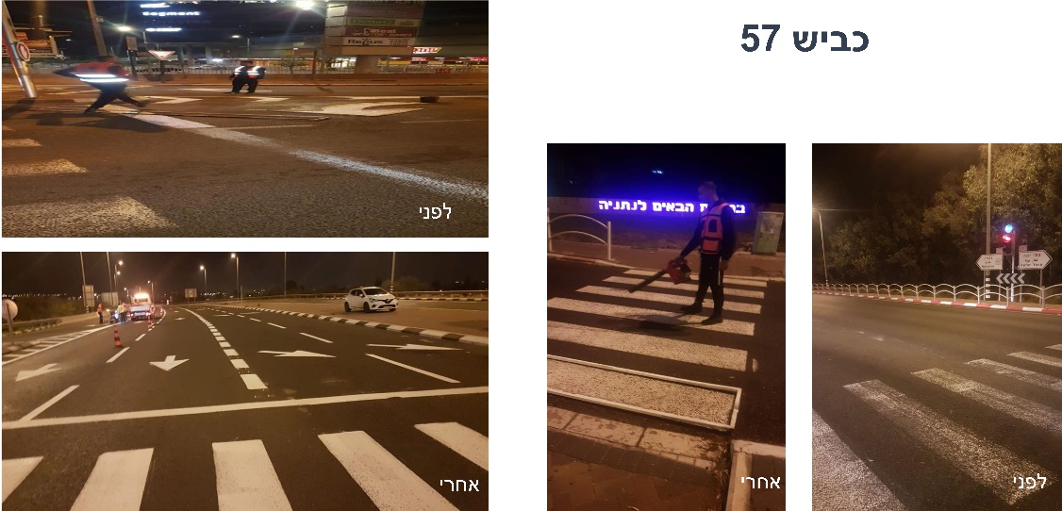
המקור: חברת נתיבי ישראל.

תמונה 8: ביצוע סימוני הדרך בכבישים ובצמתים נוספים
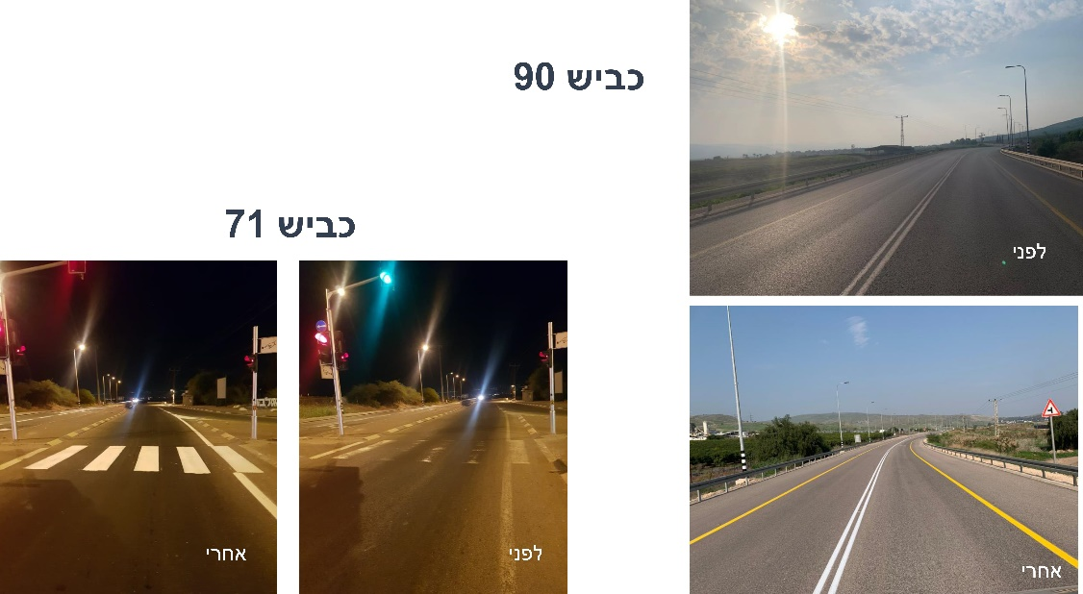
מקור: חברת נתיבי ישראל.
מממצאי ביקורת המעקב עולה כי בתום ביצוע ביקורת המעקב המשיכה החברה להשתמש בחומרי הסימון מסוג חד-רכיבי ("פשוט"), בעיקר כדי לחדש את הסימונים הקיימים הישנים. עם זאת, נמסר כי החברה פועלת במידת האפשר להשתמש בחלק מהפרויקטים החדשים בחומרי סימון דו-רכיביים.
ביקורת המעקב העלתה כי ליקוי זה תוקן במידה מועטה, בעיקר בגלל היעדר תקצוב לפעולת הצביעה.

כך מסרה נת"י בתשובתה למשרד מבקר המדינה: "הסימון בכבישי החברה נעשה אך ורק בחומרים מאושרים ותקניים ועומד בסטנדרטים המקובלים. החברה הציגה בעבר את הצורך בתקציב ייעודי לתביעת כבישים בחומרים העדכניים התואמים את הנחיות משרד התחבורה, ואת מורכבות הגדולה ביישום ההנחיות (עלות תקציבית עצומה, חוסר בספקים מוסמכים לפי תקן ישראלי ועוד). סעיף זה לא תוקצב עדיין ועל כן לא יכולה החברה לעמוד בהשלמת ויישום הנחיות אלו. לצד זאת, וככל שניתן, מקפידה החברה ליישם, בחלק מהפרויקטים החדשים של חטיבת הפיתוח, צבע דו רכיבי".

משרד התחבורה מסר בתשובתו כי המשרד מקדם את נושא סימון הכבישים בחומרים איכותיים יותר ורואה חשיבות בהטמעת הסוגיה בתחזוקת הכבישים. עוד מסר משרד התחבורה בתשובתו כי ליקוי זה עלה גם בדוח הביקורת הקודם, אך הוא טרם תוקן כי לא התקבל לכך תקציב בהתאם.
משרד מבקר המדינה ממליץ למשרד התחבורה ולמשרד האוצר לבדוק עם החברה את הנחיות הצביעה ולהחליט על הקצאת תקציב מתאים ליישומן. סימון כבישים בחומרים איכותיים יותר עשוי לשפר את הבטיחות בכבישים ואף להביא לחיסכון בטווח הביניים ובטווח הארוך.

בקרה על עבודות הקבלנים

כפי שצוין בדוח הביקורת הקודם, במסגרת הפעילות השוטפת ונוכח גילויים של חריגות בהפעלה ובתשלומים לקבלנים עבור תחזוקה שוטפת ועבור תחזוקה מונעת, יזם אגף הבטחת איכות של נת"י בקרה רב-תחומית משולבת בתחום התחזוקה, במטרה להעלות את רמת המקצועיות בעבודות התחזוקה באמצעות שקיפות בתהליכים, החל משלב הכנת תוכניות העבודה ועד לאישור החשבונות הסופיים וגיבוש ההמלצות, בתיאום עם גורמים בחברה. במסגרת פעילות זו בדקו שלוש חברות בקרה חיצוניות שגייסה החברה נושאים בעלי חשיבות בתהליכי העבודה של חטיבת האחזקה, הנוגעים בעיקר לפיקוח ולבחינת עבודת הזכיינים במכרזי התחזוקה. עם תחומים אלו נמנו בדיקת חשבונות; בקרה פיננסית ומעקב אחר אומדנים חודשיים שמכינים מנהלי הפרויקטים; מעקב תקציבי אחר התאמה בין התוכנית החודשית ובין החשבונות שהוגשו בפועל; בדיקה של יומני עבודה ושל דיווחי הזכיינים; סיורים בשטח, כולל בקרות שטח סמויות ומעקב אחר ביצוע תוכניות העבודה.

בדוח הביקורת הקודם צוין כך: "פעילות הבקרה המשולבת היא נדבך חשוב נוסף במנגנון הבקרה של החברה על עבודת הקבלנים. נמצא כי ביולי 2016, עם סיום תוקפו של החוזה עם החברות שפעלו לביצוע הבקרה המשולבת, הפסיקה החברה פעילות זו, ובמועד סיום הביקורת [הקודמת, מרץ 2017] הפעילות טרם חודשה".

בתשובתה מפברואר 2017 בדוח הביקורת הקודם מסרה החברה כי עם סיום תקופת ההתקשרות המוארכת (תקופת האופציה), הנחה מנכ"ל החברה את חטיבת האחזקה לגבש תפיסה חדשה שתשלב את הבקרה המשולבת עם חטיבת תפעול ואחזקה. עוד מסרה החברה כי בעקבות הליך התייעלות ארגוני הומלץ לייעד ולחזק בעל תפקיד בחטיבת האחזקה שירכז ושיפעיל את חברות הבקרה.

כך העיר לחברה משרד מבקר המדינה: "מאז סיום ההתקשרות עם החברות לבקרה משולבת היא לא פרסמה מכרז לביצוע בקרות אלו מטעמה על פעולות הקבלנים. כתוצאה מכך נפגעת קשות הבקרה הבלתי תלויה על הקבלנים. משרד מבקר המדינה מעיר כי נוכח תרומת הבקרות מהבחינה הכלכלית, מהבחינה המקצועית ומהבחינה התפעולית, ולאור חשיבותן בעבודה היומיומית שכן הזכיינים רואים בהן גורם סמכות, על החברה לסיים את פעולותיה לתכנון מודל הבקרה ולפעול ליישומו בהקדם". משרד מבקר המדינה המליץ לחברה "לוודא שפעולות הבקרה על ביצוע עבודות הקבלנים ייערכו באופן שוטף".

בתגובתה של נת"י במסגרת הערות ראש הממשלה, היא ציינה כי אכן יש חשיבות רבה לביצוע בקרות על העבודות שמבצעים ספקי השירותים. נת"י הדגישה בתגובתה כי פעולת חברות הבקרה הופסקה בעקבות הנחיית הנהלת החברה במאי 2016, וכי בתחילת 2017 גובשה בחברה תפיסת בקרה כוללת חדשה שאישר מנכ"ל החברה. לאור זאת גובשו בחברה תהליכים להפעלת חברת בקרה ארצית. בחודש מאי 2017 פורסם מכרז, ובמועד מתן התגובה (אוקטובר 2017) החברה נמצאת בשלב של בחירת ספק זוכה.
הביקורת הנוכחית העלתה כי בין השנים 2018 - 2019 הפעילה נת"י חברת בקרה חיצונית שביצעה ביקורת על כלל עבודות התחזוקה בחברה. עוד עולה כי חטיבת התחזוקה פיתחה מתודולוגיה חדשה לשם ביצוע בקרה נוספת על בסיס מערכות מידע, בקרות של בעלי תפקידים במרחב ועוד. לאור זאת, ובין השאר בשל שיקולים תקציביים, החליטה החברה כי בינואר 2020 תפסיק נת"י את התקשרותה עם חברת הבקרה החיצונית, ובמקום זאת תקיים חטיבת התחזוקה מערך בקרות שלם באמצעות מנהל תחום בקרות - תפקיד חדש בחברה - לצורך ריכוז וביצוע בקרות על כלל עבודות התחזוקה בחברה.
ביקורת המעקב העלתה כי ליקוי זה תוקן באופן מלא, ומשרד מבקר המדינה מציין את הפעילות לשיפור הבקרה של החברה על פעולות התחזוקה שלה מאז מועד סיום הביקורת הקודמת, מרץ 2017.

פרויקט תחזוקת כבישים שהועברו מרשויות לאחריות החברה

כפי שצוין גם בדוח הביקורת הקודם, בשנת 2012 החליט משרד התחבורה על חלוקה מחדש של גבולות האחריות לכבישי ישראל בין נת"י לרשויות המקומיות. החלטה זו התקבלה בין היתר עקב מצבם הירוד של כבישים רבים, מצב שנגרם בשל תחזוקה לקויה. בהחלטה נקבעו קריטריונים לחלוקת האחריות וגובשה רשימת הכבישים שיעברו לתחזוקת החברה. האורך הכולל של הכבישים שהועברו לאחריות טיפולה של החברה מהרשויות המקומיות הוא 1,672 ק"מ.

במסמכי משרד התחבורה נכתב כך: "מסמך זה הינו פרי עבודה מקיפה שיזם משרד התחבורה לחלוקה מחדש של גבולות האחריות על כבישי ישראל בין החברה הלאומית לדרכים [נת"י] ובין הרשויות המקומיות. העבודה נעשתה במטרה לטייב את חלוקת האחריות הקיימת, אשר לעתים אינה תואמת את מאפייני הכבישים, כגון אופי הנסיעה וסוג שימושי הקרקע בצידי הכביש"; "ישנו כיום מספר רב של כבישים, בעיקר בשטחי ובאחריות המועצות האזוריות, אשר אינם מתוחזקים כראוי מסיבות שונות. לאחרונה, חלק מהכבישים הללו טופלו באופן נקודתי וחריג ע"י משרד התחבורה, אך פתרון זה הינו זמני וחלקי ועל כן הוחלט להסדיר את הנושא באופן קבוע במסגרת מסמך זה"; "כתוצאה מעבודה זו, משרד התחבורה לוקח על אחריותו באמצעות החברה הלאומית לדרכים [נת"י] תוספת של כ-1,672 ק"מ-כביש נוספים ברחבי הארץ".

עוד צוין בדוח הביקורת הקודם כי רוב הכבישים סבלו ממצב ירוד ונדרשה בהם עבודת שיקום נרחבת, כגון שדרוג הכביש והתאמתו לאמת המידה המקובלת בחברה וכן עבודות ריבוד הנכללות במסגרת התחזוקה השוטפת. הקריטריונים כללו את רוב קטעי הכביש הנמצאים מחוץ ליישובים שממועד יישום ההחלטה יתוחזקו על פי נוהלי עבודת החברה.

בהחלטה זו נקבע כי משרד התחבורה לא ישתתף במימון התחזוקה השוטפת, אלא בעלויות התחזוקה המונעת בלבד.

בדוח הביקורת הקודם נמצא כך: "החברה לא ניצלה את מלוא התקציבים שהוקצו לפרויקט [תחזוקת כבישים מרשויות מקומיות] זה בשנים 2012 - 2016. בשנים 2015 - 2016 החריפה התופעה - תקציבי הפרויקט עלו בצורה ניכרת, אך שיעורי הביצוע היו נמוכים מאוד (45% ו-35% בהתאמה)".

בתשובת החברה ממאי 2017, שהובאה בדוח הביקורת הקודם, ציינה החברה כי לקראת תוכנית העבודה לשנת 2017 בוצעה עבודת התאמה יסודית של התקציב לכבישים אלו בכל סעיף וסעיף, וכי בכוונתה לקיים בקרה הדוקה כדי לעמוד בתוכנית העבודה במלואה.

כך העיר משרד מבקר המדינה לחברה: "עליה לבחון מהן הסיבות לכך שהתקציב לא נוצל במלואו. לאחר מכן עליה להפיק מכך לקחים ולוודא שייעשו מירב המאמצים, הן של הגורמים המקצועיים בה והן של הגורמים המקצועיים מחוצה לה, כדי שהתקציב בתחום זה ינוצל במלואו".

בהערות ראש הממשלה צוינה תגובתה של נת"י, כי אכן בשנים שצוינו היו אחוזי הניצול של התקציב נמוכים ונמסר כי הנושא מטופל בתוכנית העבודה לשנת 2017. החברה הוסיפה וציינה כי לקראת תוכנית העבודה לשנת 2017 בוצעה בחטיבת התחזוקה עבודת התאמה יסודית של התקציב בכבישים אלו, וכי החברה מיישמת תהליכי בקרה ומעקב שוטפים באמצעות חטיבות הכספים והאחזקה. בעקבות התהליכים שופר ניצול התקציב, כך שבחודש אוגוסט 2017 הציגה החברה 100% ביצוע.

משרד התחבורה ציין בתגובתו בהערות ראש הממשלה כי הוא פועל מול נת"י כדי שהחברה תנצל ניצול תקציבי מלא בפרויקט תחזוקת הכבישים ברשויות המקומיות.

על פי נתונים מעודכנים של החברה, בשנים 2018, 2019 ו-2020 בוצעה תוכנית תחזוקת כבישים ברשויות מקומיות בהיקף של 55 מיליון ש"ח, 24 מיליון ש"ח ו-15 מיליון ש"ח, בהתאמה. עוד ציינה החברה כי באותן שנים בוצעה 100% מתוכנית זו וכי הירידה בגובה התקציב נבעה מהקיצוץ התקציבי הכולל.
ביקורת המעקב העלתה כי החברה ניצלה באופן מלא את התקציב שהוקצה לתחזוקת כבישים שהועברו לאחריותה מרשויות מקומיות בשנים 2018 - 2020, אך ישנה ירידה בגובה התקציב השנתי מכ-55 מיליון ש"ח בשנת 2018, לכ-15 מיליון ש"ח בשנת 2020.
משרד מבקר המדינה מציין כי הליקוי תוקן במלואו מבחינת נת"י, ומציין את ביצועי התקציב של תחזוקת כבישים מרשויות מקומיות של החברה בשנים 2018 - 2020. עם זאת, מומלץ כי היקפי התקציב המוקצה לתחזוקת הכבישים ייבחנו במשרד התחבורה ובמשרד האוצר לנוכח הירידה בהיקף של כ-73% משנת 2018 לשנת 2020.

פרויקט תחזוקה אזור חדרה בשיתוף המגזר הפרטי

כך צוין בדוח הביקורת הקודם: "פרויקט תחזוקת כבישים במודל PFI פועל על פי העיקרון שהזכיין הפרטי יקבל אחריות לתחזוקת כבישים לתקופה ארוכה. הנחת המודל היא כי הזכיין יבצע פעולות תחזוקה בראייה ארוכת טווח, מה שמבטיח יצירת אופטימיזציה בין השקעות בטווח הקצר ובין השקעות בטווח הארוך. כמו כן, הזכיין נדרש לשמור על הרמה הנדרשת של המיסעה ולתחזק את רשת הדרכים באופן שוטף ובטוח".

מודל PFI הוא אחד המודלים המרכזיים למימוש הסכמי PPP. הסכמי PFI הם בדרך כלל הסכמים לטווח ארוך (בין 20 ל-35 שנה), ובמסגרתם המגזר הציבורי מעביר למגזר הפרטי את האחריות לספק תשתית או מוצר או שירות ציבורי - לרבות תכנון, הקמה, מימון, תפעול ותחזוקה של הפרויקט - תוך ניצול יתרונות שיש למגזר הפרטי, כמו למשל יכולתו לנצל בצורה טובה יותר את הפוטנציאל הכלכלי של הנכס. מנגד, המגזר הפרטי מקבל תשלומים המוגדרים מראש בהסכם, אשר מגיעים ממשתמשים פרטיים במוצר (או השירות או התשתית) - מהמגזר הציבורי או משילוב של שניהם.

מאפייני מודל PFI הם בין השאר שיתוף פעולה בין המגזר הפרטי למגזר הציבורי; ניצול יתרונות יחסיים של המגזרים השונים תוך חלוקת סיכונים נכונה ביניהם; הקמת הפרויקט על כל שלביו על ידי המגזר הפרטי; תקופת הסכם ארוכה; מעבר ממעמד של בעלי הפרויקט למעמד של רוכשי שירות (או מוצר), שהתשלומים עבורו משולמים על ידי הציבור או על ידי הממשלה. בתום תקופת ההסכם הנכס עובר לידי המגזר הציבורי.

על פי הסכם התפעול הקיים בין נת"י לבין המדינה, רשאית החברה להציע פרויקט PPP בתחום תשתיות הדרכים הבין-עירוניות, לבחון את מידת יישומו ואת הכדאיות הכלכלית שבו למשק, ולהביאו, לאחר תיאום עם משרד התחבורה, לאישור הגוף המוסמך.

בביקורת הקודמת עלה כי משרד התחבורה בודק את הכדאיות של פרויקטים על פי נוהל פר"ת (פרויקט תחבורה). מטרתו של נוהל פר"ת, שכתבו במשותף משרד התחבורה ומשרד האוצר, היא לאמוד את הכדאיות של פרויקטים תחבורתיים מבחינה תחבורתית וכלכלית. הוא מסייע לענות על שאלות מרכזיות, כמו באילו תוכניות ובאילו פרויקטים להשקיע, באיזה עיתוי לעשות זאת וכיצד להימנע מהשקעות שאינן כדאיות, וכן מספק בסיס להשוואה ולבחירה בין פרויקטים.

כפי שצוין בדוח הביקורת הקודם, ביוני 2010 השיקה החברה פרויקט תחזוקה ראשון בשיטת PFI. בביצוע הפרויקט זכתה חברה א' (להלן - הזכיין), שקיבלה עליה אחריות לרשת כבישים בין-עירוניים באזור חדרה באורך כולל של 270 ק"מ. בפרויקט נכללים ארבעת הכבישים האלה: כביש מס' 4 - מעמק חפר עד טירת הכרמל; כביש מס' 65 - מחדרה עד עפולה; כביש מס' 70 - מצומת יגור עד צומת סומך ומצומת זיכרון יעקב עד צומת התשבי; כביש מס' 66 - מצומת התשבי עד סאלם. הזכיין אחראי לתחזוקה ולשיקום של הכבישים במשך שלוש השנים הראשונות של ההתקשרות, וכן לתחזוקתם במשך 17 שנים נוספות, עד שנת 2030. תקציב הפרויקט בשנים 2015 ו-2016 הסתכם ב-105 מיליון ש"ח לשנה, והוא נוצל במלואו.

כך נמצא בביקורת הקודמת: "הפרויקט באזור חדרה, שהחל כבר בשנת 2010, קודם בלי שנערכה בדיקת כדאיות כלכלית בהתאם לנוהל פר"ת, ולכן לא נבחנו היתרונות של פרויקט ה-PFI על פני מודל התחזוקה הרגיל של החברה. כמו כן, אף על פי שכבר עברו חמש שנים מתחילת ההפעלה של הפרויקט, לא ביצעו החברה ומשרדי התחבורה והאוצר ניתוח המשווה בין היתרונות לחסרונות של מודל ה-PFI ושבוחן את כדאיותו".

כך המליץ לחברה משרד מבקר המדינה בדוח הביקורת הקודם: "בטרם יוחלט על פרויקטים נוספים במתכונת PFI, מן הראוי שהחברה, בשיתוף משרדי התחבורה והאוצר, תבחן באופן מעמיק את תועלות הפרויקט ותשווה אותן לחלופות אחרות".

בתשובתה של החברה, כפי שהובאה בדוח הביקורת הקודם, צוין כי בשנת 2017 דנה ההנהלה שלה בנושא, וכי היא העבירה למשרד התחבורה ולמשרד האוצר חומר רקע לדיון משותף עתידי. כמו כן, בתגובתה בהערות ראש הממשלה הדגישה החברה כי ללא קשר להמלצת משרד מבקר המדינה, היא ביצעה ומבצעת תהליכי הפקת לקחים בנוגע לפרויקט תחזוקת כבישים בשיתוף המגזר האזרחי, וכי בתחילת שנת 2017 התקיים תהליך הפקת לקחים מפרויקט PFI חדרה בראשות מנכ"ל החברה.

כך עולה מממצאי ביקורת המעקב:
- בשנת 2019 התבצע תהליך תחקור ולמידה של משרד האוצר ושל משרד התחבורה באמצעות חברה חיצונית בנושא "תחזוקה PFI חדרה". אחת ממטרותיו הייתה לבחון וללמוד לעומק את יתרונותיה ואת חסרונותיה של השיטה (מודל PFI), כדי ליישמה אולי בפרויקטים נוספים.
- בשנת 2020 הקימה החברה חטיבת PPP (חטיבת פרויקטים בשיתוף המגזר הפרטי). החטיבה החדשה מרכזת את הטיפול בהסכמים ארוכי טווח לשיתוף פעולה בין המגזר הציבורי למגזר הפרטי לצורך אספקת תשתיות באמצעות המגזר הפרטי.
- בנוגע לתחזוקה של כבישים לפי שיטת מודל PFI, כך מצוין בדוח תקופתי לשנת 2019 של החברה: "ניתוח המצב הקיים בתחום אחזקת הכבישים מצביע על פערים בין הסטנדרטים הנדרשים לבין הסטנדרטים בפועל. פערים אלו באים לידי ביטוי בין היתר ברמת מיסעה נמוכה משמעותית מהרמה במדינות מפותחות. המצב הקיים הוא תולדה של חוסר תקציב, חוזים לטווח קצר - חוזים היוצרים ניגוד אינטרסים בין הקבלן למזמין, מעורבות גבוהה של המזמין בכל שלבי הפעילות, וסיטואציה שבה מרבית הסיכונים מוטלים על המזמין".
- החל מיולי 2017, תהליכי בקרה ומעקב על פעילות הזכיין מתבצעים בצורה הבאה: הוקמה ועדת היגוי בראשות מנכ"ל תחזוקה של נת"י אשר מתכנסת אחת לשלושה שבועות, דנה בנושאים שונים ונותנת פתרונות ומענים על פי הצורך; מתקיימות ישיבות סטטוס מקצועיות במתכונת דו-שבועית בין מנהל הפרויקט מטעם החברה לבין הזכיין; מתקיימים דיונים רבעוניים בנושא הבטחת איכות בראשות מנהל אגף לניהול תחזוקה של החברה, נציגים רלוונטיים של החברה והזכיין; החברה מפרסמת דוחות חצי-שנתיים לרשות הממונה (נציגים של משרד התחבורה ושל משרד האוצר) אשר מפרטים את העשייה במהלך התקופה המדווחת. במהלך ביקורת המעקב הוצגו לצוות הביקורת שני דוחות: דוח סטטוס פרויקט - חציון שני של שנת 2019; דוח סטטוס פרויקט - חציון ראשון של שנת 2020.
- ממסמכי החברה גם עולה כי למרות נכונות החברה להפעיל פרויקטים נוספים לפי שיטת מודל PFI, במועד סיום הביקורת הנוכחית נשאר פרויקט תחזוקה אזור חדרה הפרויקט התחזוקה היחיד אשר מופעל במתכונת זו.
ביקורת המעקב העלתה כי בוצע הליך הפקת לקחים של מודל תחזוקת הכבישים באזור חדרה, וכי הליקוי הקודם - המציין כי החברה ומשרדי התחבורה והאוצר לא ביצעו ניתוח הבוחן את היתרונות ואת החסרונות של מודל PFI ואת כדאיותו - תוקן באופן מלא. מומלץ כי החברה תלמד את ההערות שנמצאו בבדיקה החיצונית ותפעל לתיקונן.

סיכום
לתחזוקת כבישים, גשרים ומבני דרך ישנה חשיבות רבה בהיבטים רבים: בטיחות בדרכים, מניעת שחיקת הערך הכלכלי של הכבישים ומניעת נזק עתידי גדול יותר בהם, תועלות מחיסכון בזמן הנסיעה של משתמשי הדרך ועוד. תחזוקת כבישים מקבלת משנה חשיבות עקב עליית הנסועה והצפיפות הגבוהה בכבישי המדינה, וההשקעה הרבה שנעשתה בעשורים האחרונים שהגדילה את אורך הכבישים ואת מספר הגשרים שיש לתחזק. לשם ביצוע פעולות התחזוקה דרוש לחברת נתיבי ישראל תקציב ייעודי שיאפשר לה לתחזק את תשתיות התחבורה בצורה מיטבית.
ביקורת המעקב העלתה כי החברה פעלה לתיקון ליקויים שעלו בדוח הביקורת הקודם. מרבית הליקויים שלא תוקנו נבעו מצמצום תקציב התחזוקה.
כפי שצוין בדוח הביקורת הקודם, על משרד התחבורה ועל משרד האוצר, בשיתוף החברה, לבדוק אם הקצאת הכספים לתחזוקת כבישים נותנת מענה הולם לצרכים, בעיקר נוכח מודל התחזוקה החדש שפיתחה החברה בשנת 2017. עוד עליהם לבדוק אם חלוקת התקציב בין התחומים מבוצעת בצורה מיטבית. פעולות אלו חיוניות כדי לאפשר לחברה לשפר תחומים שבהם עדיין יש פער בין הרצוי למצוי, בעיקר בתחום המיסעות, הריבודים, סימוני הדרך בכבישים ותאורת הכבישים. כמו כן, על החברה לפעול לתיקון הליקויים בפרויקט תחזוקה אזור חדרה לפי מודל PFI ולשקול את כדאיות הרחבתו.

תלוי בתרחישים השונים אשר הציגה נת"י למשרד מבקר המדינה במהלך תקופת ביקורת המעקב, ובהתאם למסמך "מודל תקצוב לאחזקת הכבישים 2019" מספטמבר 2019. בתרחישים מוצגות תדירויות שונות של ביצוע פעולות ריבוד כבישים - בין 8 ל-10 שנים, שזה פרק זמן סביר ומקובל בעולם לביצוע פעולת ריבוד של כביש; בין 10 ל-12 שנים; בין 12-ל-14 שנים - בהתאם ליחס בין תועלת למשק לבין עלות הריבוד.
פרויקט שנמסר לחברה בתחילת שנת 2019. החברה מקדמת הוספת שתי מסילות תת-קרקעיות משפיים עד תחנת נתב"ג, כחלק מהחזון להקמת קו מהיר בין צפון הארץ לדרומה.
ראו: מבקר המדינה, דוח שנתי 68א (2017), "תחזוקת כבישים בין-עירוניים", עמ' 706.
המילה נלקחה מתחום ההנדסה האזרחית: הוספת שכבת אספלט חדשה לכביש ישן לשם שיקומו וחידושו.
המדד הוא בדירוג מ-1 עד 137 לפי מספר הארצות שנבחנו. ככל שעולים במדד, איכות הכביש גרועה יותר.
חציון [(statistics) median] - מושג מסטטיסטיקה. זהו ערך החוצה סדרה של נתונים באופן שמספרי הנתונים (השכיחויות) מתחתיו ומעליו שווים. החציון מחלק את ההתפלגות של נתונים לשתי קבוצות שוות.
"Private transportation in Israel: An analysis of developments in the past two decades", February 11, 2019
GDP - Gross domestic product
Vehicle Kilometers Traveled
ראו: מבקר המדינה, דוח שנתי 68א (2017), "תחזוקת כבישים בין-עירוניים", עמ' 699 - 739.
ראו: מבקר המדינה, דוח ביקורת מיוחד (2019): משבר התחבורה הציבורית, "פעולות הממשלה להפחתת השימוש בכלי רכב פרטיים באמצעות תמריצים כלכליים", עמ' 531 - 606.
הארגון לשיתוף פעולה ולפיתוח כלכלי - The Organization for Economic Co-operation and Development (OECD).
ראו: שם, עמ' 541.
כלי רכב כבדים כוללים אוטובוסים ומשאיות שמשקלן הכולל עולה על 3.5 טונות. ראו גם: מבקר המדינה, דוח שנתי 71א (2020), "בטיחות בדרכים של כלי רכב כבדים", עמ' 1071.
הודעה לתקשורת מ-23.8.20. 261/2020.
תקציב הרשאה להתחייב הוא הסכום המרבי שהממשלה רשאית להתחייב עליו בשנים הבאות.
ראו: מבקר המדינה, דוח שנתי 68א (2017), "תחזוקת כבישים בין-עירוניים", עמ' 703.
הערות ראש הממשלה לדוח מבקר המדינה 68א, תשרי תשע"ח (אוקטובר 2017), עמ' 199 - 210.
ראו: מבקר המדינה, דוח שנתי 68א (2017), "תחזוקת כבישים בין-עירוניים", עמ' 703.
ראו גם: מבקר המדינה, דוח שנתי 68א (2017), "תחזוקת כבישים בין-עירוניים", עמ' 707.
ראו: שם, עמ' 712 - 716.
ראו: מבקר המדינה, דוח שנתי 68א (2017), "תחזוקת כבישים בין-עירוניים", עמ' 700 - 701.
ראו: שם, עמ' 708 - 710.
על פי נתוני החברה, לכל אחד מ-1,400 קטעי כביש המחייב טיפול הוגדר יחס עלות-תועלת. ממוצע יחס זה בין כל הקטעים מסתכם ב-2.76 מיליארד ש"ח (על כל 1 ש"ח שיושקע, יתקבל חסכון עתידי של 2.76 ש"ח). סך החיסכון הצפוי, בהתאם להשקעה נדרשת של 2.6 מיליארד ש"ח, יעמוד על 7.2 מיליארד ש"ח.
ראו: מבקר המדינה, דוח שנתי 68א (2017), "תחזוקת כבישים בין-עירוניים", עמ' 715.
ראו: שם, עמ' 712 - 716.
קיצור של פרויקט תחבורה. על פי נוהל פר"ת, בכל פרויקט תחבורה יש לזהות ולתאר את יעדי הפרויקט, להגדיר וליישם מדדים להשגת היעדים ולאמוד מדדים אלו במסגרת חלופות לפרויקט המוצע. חלק חשוב בבדיקת כדאיות הפרויקט הוא הבדיקה הכלכלית, שבה כמה רכיבים: חיסכון בזמן הנסיעה במערכת התחבורה; חיסכון בעלויות תפעול כלי הרכב ובהפעלת המערכת; השפעה על תאונות דרכים ועלותן הכלכלית למשק; השפעות סביבתיות בעלות ביטוי כלכלי.
על פי חישוב שערך משרד מבקר המדינה בהתאם לנתוני החברה במועד הביקורת הקודמת.
תלוי בתרחישים השונים אשר הציגה נת"י למשרד מבקר המדינה בתקופת ביקורת המעקב, ובהתאם למסמך "מודל תקצוב לאחזקת הכבישים 2019" מספטמבר 2019. בתרחישים מוצגות תדירויות שונות של ביצוע פעולות ריבוד כבישים - בין 8 ל-10 שנים, פרק זמן סביר ומקובל בעולם לביצוע פעולת ריבוד של כביש; בין 10 ל-12 שנים; בין 12-ל-14 שנים - ובהתאם ליחס בין תועלת למשק לבין עלות הריבוד.
ראו גם: מבקר המדינה, דוח שנתי 68א (2017), "תחזוקת כבישים בין-עירוניים", עמ' 701.
כבישים עם נסועה נמוכה ויחס עלות-תועלת בהתאם.
ראו גם: מבקר המדינה, דוח שנתי 68א (2017), "תחזוקת כבישים בין-עירוניים", עמ' 715.
פעולה של הוספת שכבת אספלט חדשה לכביש ישן לשם שיקומו וחידושו.
ראו גם: מבקר המדינה, דוח שנתי 68א (2017), "תחזוקת כבישים בין-עירוניים", עמ' 716 - 721.
ראו: שם, עמ' 35.
ראו גם: מבקר המדינה, דוח שנתי 68א (2017), "תחזוקת כבישים בין-עירוניים", עמ' 701.
ראו: שם, עמ' 718.
Condition Performance Indicator הוא פרמטר המשקלל את כל רכיבי המבנה (במקרה זה הגשר) לפי חשיבותם ומייצג את המצב המבני (קונסטרוקטיבי) של המבנה בסקלה שבין 0 ל-100 נקודות.
בשנת 2021 זה תקציב מקורי, כי עדייו לא היו נתונים לחברה לגבי תקציב מעודכן בשנה זו.
ראו גם: מבקר המדינה, דוח שנתי 68א (2017), "תחזוקת כבישים בין-עירוניים", עמ' 701.
ראו: שם, עמ' 720.
ראו: שם, עמ' 703.
"הערכת סיכון ובדיקה סיסמית של גשרים קיימים. פרק א': מדד SVib - עדכון שיטת ההערכה וחישוב מדד לגשרים קיימים", מאי 2020, הוכן בידי חברה חיצונית עבור נת"י.
שם תואר מתחום הסיסמולוגיה - ענף בגיאולוגיה העוסק בחקר גלי ההלם העוברים דרך כדור הארץ, גלים שמקורם ברעידות אדמה או בתנודות אדמה הנוצרות באופן מלאכותי.
ראו גם: מבקר המדינה, דוח שנתי 68א (2017), "תחזוקת כבישים בין-עירוניים", עמ' 701.
ראו: שם, עמ' 717.
הנחיות לתכנון מאור בדרכים של משרד התחבורה.
ראו גם: מבקר המדינה, דוח שנתי 68א (2017), "תחזוקת כבישים בין-עירוניים", עמ' 721.
ראו: שם, עמ' 701.
ראו: שם, עמ' 721.
ראו: שם, עמ' 722.
מתוך מאמר "זיהום אור וצמצומו - רקע מדעי, תמונת מצב ודרכי פעולה אפשריות". המאמר הוא סיכום ותובנות של ועדת מומחים משנת 2017 שפרסמה האגודה הישראלית לאקולוגיה ולמדעי הסביבה.
פרוטוקול מס' 97 מישיבת הוועדה לענייני ביקורת המדינה של הכנסת מ-24.11.20 בנושא "חשש לניגוד עניינים במכרז של חברת 'נתיבי ישראל' להחלפת גופי תאורה בכבישים הבין-עירוניים".
ראו גם: מבקר המדינה, דוח שנתי 68א (2017), "תחזוקת כבישים בין-עירוניים", עמ' 722 - 724.
ראו גם: מבקר המדינה, דוח שנתי 68א (2017), "תחזוקת כבישים בין-עירוניים", עמ' 702.
ראו: שם, עמ' 724.
ההנחיות המעודכנות לסימון דרכים מאוקטובר 2020 חלות על רשות התמרור המקומית וגם על נת"י.
במועד סיום הביקורת הקודמת, מרץ 2017, היה אגף זה כפוף לראש מטה מנכ"ל בלשכת מנכ"ל.
במסגרת פעילות זו בדקו שלוש חברות הבקרה החיצוניות שגייסה החברה נושאי ליבה בתהליכי העבודה של חטיבת האחזקה, הנוגעים בעיקר לפיקוח ולבחינה של עבודת הזכיינים במכרזי התחזוקה. עם תחומים אלו נמנו בדיקת חשבונות, בקרה פיננסית ומעקב על אומדנים חודשיים שמכינים מנהלי הפרויקטים.
ראו גם: מבקר המדינה, דוח שנתי 68א (2017), "תחזוקת כבישים בין-עירוניים", עמ' 702.
ראו: שם.
ראו: מבקר המדינה, דוח שנתי 68א (2017), "תחזוקת כבישים בין-עירוניים", עמ' 730 - 731.
מסמך של משרד התחבורה שכותרתו "גבולות אחריות על כבישי ישראל" (ללא תאריך), בחתימת נציגי משרד התחבורה ונציגי משרד האוצר.
הערת שוליים במקור: "כ-1,672 ק"מ כביש עוברים מאחריות הרשויות המקומיות לאחריות החברה הלאומית לדרכים, וכ-98 ק"מ כביש עוברים מאחריות החברה הלאומית לדרכים לאחריות הרשויות המקומיות, מתוכם כ-65 ק"מ עם השתתפות משרד התחבורה במימון באחזקה המונעת".
תחזוקה שוטפת כוללת קרצוף, ריבוד, צביעה, החלפת מעקות בטיחות ועוד.
ראו: מבקר המדינה, דוח שנתי 68א (2017), "תחזוקת כבישים בין-עירוניים", עמ' 702.
ראו: שם, עמ' 730 - 731.
ראו: מבקר המדינה, דוח שנתי 68א (2017), "תחזוקת כבישים בין-עירוניים", עמ' 732.
Public Private Partnership - שותפות ציבורית פרטית.
ראו: מבקר המדינה, דוח שנתי 68א (2017), "תחזוקת כבישים בין-עירוניים", עמ' 733.
ראו: שם.

